Índice

Introducción…………………………………………………. |  | 2
Casos de Uso de la iteración………………………………… |  | 3
 | Ampliar imagen…………………………………………………………... | 4
 | Buscar clasificado………………………………………………………………. | 8
 | Consultar clasificado…………………………………………………………… | 13
 | Registrar clasificado…………………………………………………………… | 17
 | Contactar con vendedor……………………………………………………….. | 22
 | Listar interesados……………………………………………………………….. | 26
 | Consultar interesados………………………………………………………….. | 30
 | Listar clasificados del vendedor……………………………………………… | 34
 | Contactar con el interesado…………………………………………………… | 38
 | Consultar mis clasificados…………………………………………………….. | 42
 | Auditar Clasificado…………………………………………………………….. | 46
 | Agregar Integrante……………………………………………………………… | 50
 | Registrar Banda………………………………………………………………… | 55
 | Cerrar Sesión……………………………………………………………………. | 60
 | Consultar Usuario……………………………………………………………… | 64
 | Iniciar Sesión……………………………………………………………………. | 68
 | Alta Usuario……………………………………………………………………... | 72
Diagramas de Casos de Uso………………………………… |  | 90
Descripciones trazo grueso…………………………………. |  | 93
 | Módulo Clasificados | 81
 | Módulo Composiciones | 85
 | Módulo Eventos | 91
 | Módulo Posts | 96
 | Módulo Publicidades | 101
 | Módulo Wikimusic | 106
 | Módulo Grupos de Interés | 112
 | Módulo Novedades Musicales | 125
 | Módulo Usuarios | 129
 | Módulo Comercios | 131
Diagrama Entidad Relación…………………………………. |  | 137

Introducción

El presente documento contiene las descripciones a trazo grueso correspondientes a todo el sistema. También cuenta con las descripciones a trazo fino de los CU que corresponden a la primera iteración, con sus respectivos diagramas de colaboración y diagrama de clases. Por ultimo el documento posee el diagrama de la base de datos de la iteración.

CASOS DE USO DE LA ITERACIÓN

Ampliar Imagen

Nombre del Use Case: Ampliar Imagen |  |  |  |  |  |  | ID: 1
Prioridad: Alta Media Baja
Categoría: Esencial Soporte |  |  |  |  | Significativo para la Arquitectura: Si No
Complejidad: Simple Medio Complejo Muy Complejo Extremadamente Complejo
Actor Principal: Músico |  |  |  | Actor Secundario: no aplica
Tipo de Use Case: Concreto Abstracto
Objetivo: Ampliar el tamaño de la imagen seleccionada y brindar las opciones para visualizar la próxima o anterior imagen.
Precondiciones: no aplica
Post- Condiciones |  | Éxito:  - Se amplió la imagen seleccionada.
Curso Normal |  |  |  |  |  | Alternativas
- El CU comienza cuando el Músico selecciona una imagen para ampliarla.
- El sistema muestra la imagen ampliada y brinda las opciones de próxima imagen o imagen anterior.
- El Músico no selecciona la opción próxima/anterior imagen. |  |  |  |  |  | 3.A. El Músico selecciona la opción próxima/anterior imagen.  3.A.1 El Sistema muestra la próxima/anterior imagen.
- Fin del CU.
Observaciones: El CU se puede cancelar en cualquier momento.
Asociaciones de Extensión: no aplica.
Asociaciones de Inclusión: no aplica.
Use Case donde se incluye: no aplica.
Use Case al que extiende: Consultar Clasificado.
Use Case de Generalización: no aplica.
Historial de Cambios
Versión | Fecha |  | Descripción del Cambio |  |  |  |  | Autor
1.0 | 09/08/2009 |  | Versión Inicial |  |  |  |  | Luciano Gómez

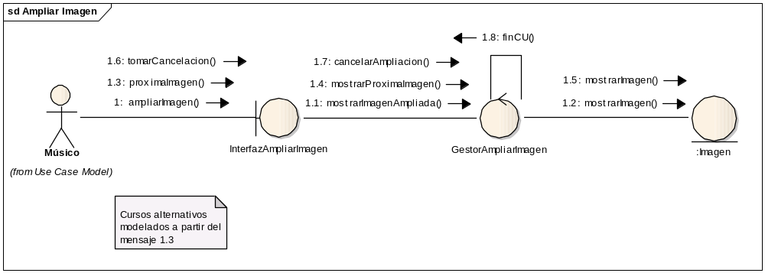

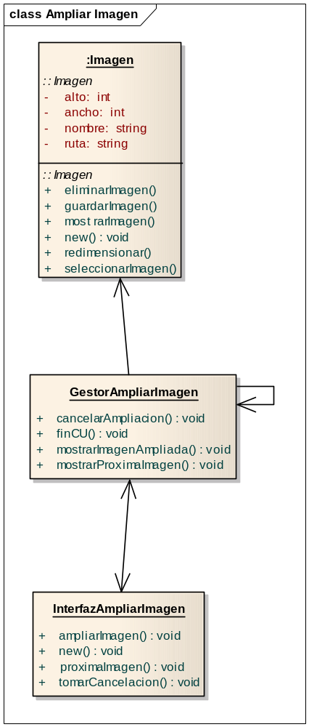

Buscar Clasificado

Nombre del Use Case: Buscar Clasificados |  |  |  |  |  |  | ID: 3
Prioridad: Alta Media Baja
Categoría: Esencial Soporte |  |  |  |  | Significativo para la Arquitectura: Si No
Complejidad: Simple Medio Complejo Muy Complejo Extremadamente Complejo
Actor Principal: Músico |  |  |  | Actor Secundario: no aplica
Tipo de Use Case: Concreto Abstracto
Objetivo: Permitir la búsqueda de un clasificado a partir de ciertos parámetros.
Precondiciones: no aplica
Post- Condiciones |  | Éxito:  - Se encontró un aviso clasificado y se encontró al menos uno que encaje en los parámetro de búsqueda
Fracaso:
- No se encontró ningún aviso clasificado
Curso Normal |  |  |  |  |  | Alternativas
1. El caso de uso comienza cuando el Músico selecciona la opción buscar aviso clasificado.
2. El Sistema solicita se ingresen los parámetros para la búsqueda del aviso clasificado
3. El Músico ingresa los parámetros de búsqueda del aviso clasificado
4. El sistema busca los aviso clasificados que concuerden con los parámetros ingresados, y existe al menos un aviso clasificado |  |  |  |  |  | 4.A Y no existe ningún aviso con esos parámetro.  4.A.1 El sistema informa la situación y consulta si se desea buscar otro clasificado.  4.A.2 El Músico desea buscar otro aviso clasificado  4.A.2.A El Músico no desea hacer otra búsqueda  4.A.2.A.1 Se cancela el caso de uso
5. El sistema lista los avisos clasificados que concuerden con la búsqueda, mostrando para cada uno: titulo, precio, moneda, imagen.
6. El sistema solicita se seleccione un aviso para obtener datos detallados del mismo.
7. El Músico no desea consultar datos detallados del aviso |  |  |  |  |  | 7.A y el Músico desea consultar datos detallados de un aviso  7.A.1 Para consultar los datos detallados de un aviso clasificado se llama al caso de uso CONSULTAR CLASIFICADO
8. Fin del CU
Observaciones: El CU se puede cancelar en cualquier momento.
Asociaciones de Extensión: CONSULTAR CLASIFICADO
Asociaciones de Inclusión: no aplica.
Use Case donde se incluye: no aplica.
Use Case al que extiende: no aplica.
Use Case de Generalización: no aplica.
Historial de Cambios
Versión | Fecha |  | Descripción del Cambio |  |  |  |  | Autor
1.0 | 17/08/2009 |  | Versión Inicial |  |  |  |  | Pablo Stillger

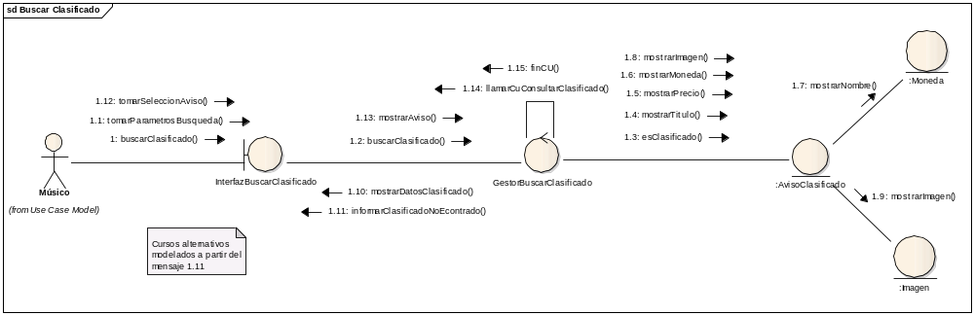

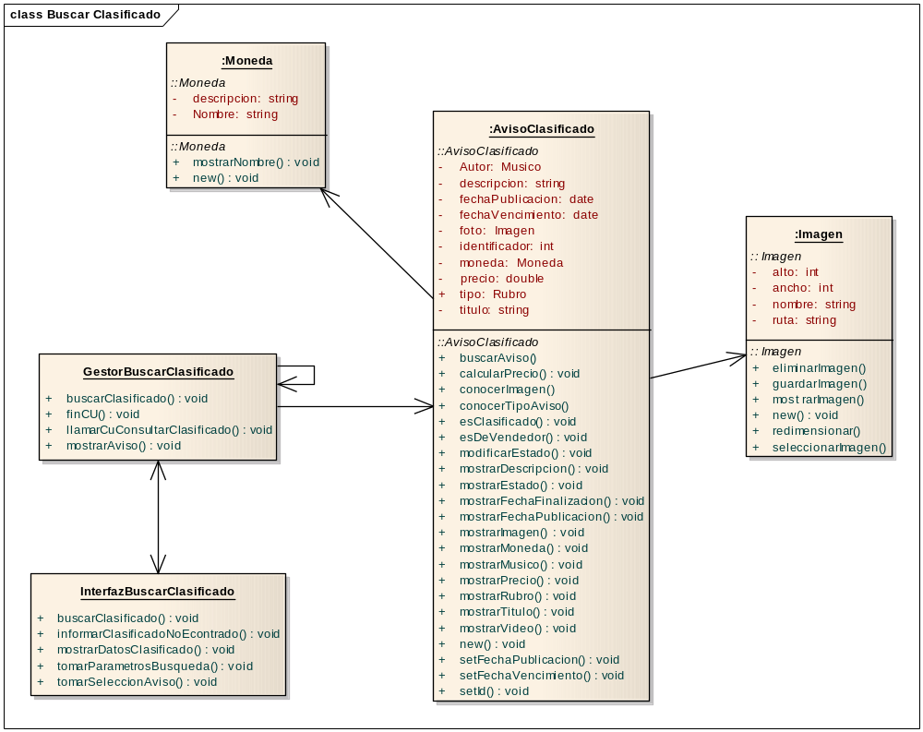
Consultar Clasificado

Nombre del Use Case: Consultar Clasificado |  |  |  |  |  |  | ID: 4
Prioridad: Alta Media Baja
Categoría: Esencial Soporte |  |  |  |  | Significativo para la Arquitectura: Si No
Complejidad: Simple Medio Complejo Muy Complejo Extremadamente Complejo
Actor Principal: Músico |  |  |  | Actor Secundario: no aplica
Tipo de Use Case: Concreto Abstracto
Objetivo: Consultar los datos de un aviso clasificado.
Precondiciones: no aplica
Post- Condiciones |  | Éxito:  - Se consultaron los datos de un aviso clasificado.
 |  | Fracaso:
Curso Normal |  |  |  |  |  | Alternativas
- El CU comienza cuando el Músico ingresa la opción para consultar un aviso clasificado.
- El sistema muestra los datos del aviso clasificado (imagen, video, rubro, subrubro, titulo, texto del aviso, precio, tipo de moneda, fecha de publicación, provincia, localidad, nombre y apellido del oferente, teléfono, e-mail)
- El Músico no selecciona la imagen para ampliarla. |  |  |  |  |  | 3.A. El Músico selecciona la imagen. Para ampliarla  3.A.1 Para ampliar la imagen se llama al caso de uso AMPLIAR IMAGEN
- El Músico no selecciona el video para reproducirlo. |  |  |  |  |  | 4.A. El Músico selecciona el video.  4.A.1 Para reproducir el video se llama al caso de uso REPRODUCIR VIDEO
- Fin del CU.
Observaciones: El CU se puede cancelar en cualquier momento.
Asociaciones de Extensión: Ampliar Imagen. Reproducir Video.
Asociaciones de Inclusión: no aplica.
Use Case donde se incluye: no aplica.
Use Case al que extiende: Consultar Mis Clasificados.
Use Case de Generalización: no aplica.
Historial de Cambios
Versión | Fecha |  | Descripción del Cambio |  |  |  |  | Autor
1.0 | 09/08/2009 |  | Versión Inicial |  |  |  |  | Luciano Gómez

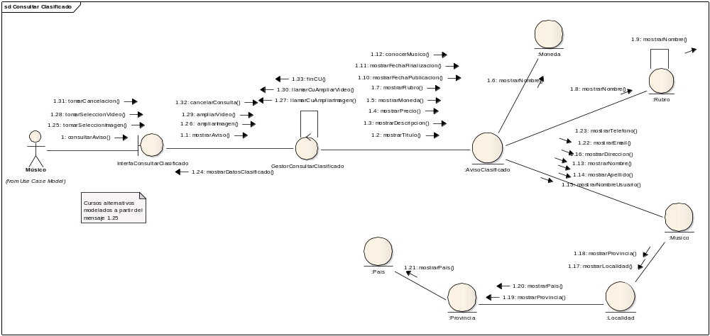

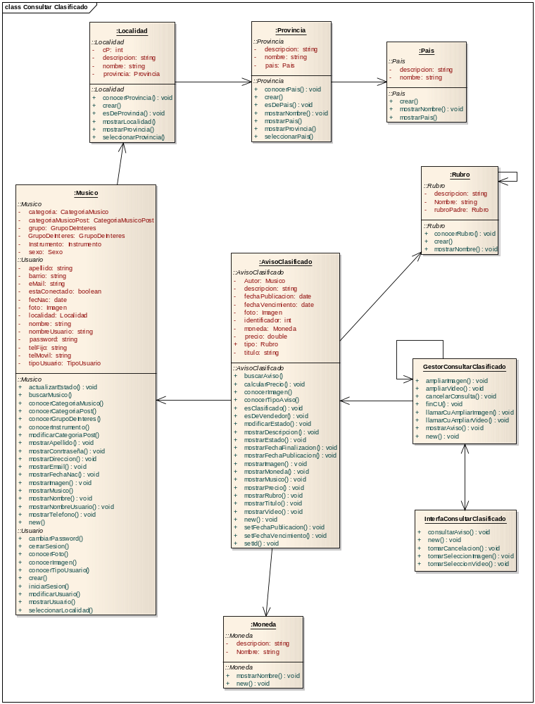

Registrar Clasificado

Nombre del Use Case: Registrar Clasificado |  |  |  |  |  |  | ID:6
Prioridad: Alta Media Baja
Categoría: Esencial Soporte |  |  |  |  | Significativo para la Arquitectura: Si No
Complejidad: Simple Medio Complejo Muy Complejo Extremadamente Complejo
Actor Principal: Músico |  |  |  | Actor Secundario: no aplica
Tipo de Use Case: Concreto Abstracto
Objetivo: Registrar un nuevo clasificado generando el número de identificación del mismo, registrando los datos del/los producto/s o servicio/s ofrecido/s, fecha y hora de publicación y los datos del oferente.
Precondiciones: no aplica
Post- Condiciones |  | Éxito:  - Se registra el aviso clasificado generando un número de identificación.
Fracaso:
- El Músico no selecciona el tipo de clasificado.
- El Músico no selecciona el tipo de producto o servicio a publicar.
- El Músico no ingresa los datos del aviso.
- El músico no confirma la publicación del aviso clasificado.
Curso Normal |  |  |  |  |  | Alternativas
- El CU comienza cuando el Músico ingresa la opción para registrar un nuevo aviso clasificado.
- El sistema solicita se seleccione el rubro donde se desea publicar el aviso.
- El Músico selecciona el rubro.
- El sistema solicita se seleccione el subrubro.
- El Músico selecciona el subrubro.
- El sistema solicita se ingresen los datos del aviso: titulo, texto del aviso, precio y tipo de moneda.
- El Músico ingresa los datos solicitados.
- El sistema solicita se cargue opcionalmente hasta 4 imágenes correspondientes al aviso. (Para elegir la imagen, hacer clic en EXAMINAR, ubicarla y al posicionarse sobre la misma, será agregada al aviso que se está colocando. El formato debe ser .gif o .jpg, y no debe superar los 100 kb de tamaño) |  |  |  |  |  | 8.A. El músico no desea cargar imágenes.
- El sistema solicita se cargue opcionalmente un video correspondiente al aviso. (Para elegir el video, hacer clic en EXAMINAR, ubicarlo y al posicionarse sobre el mismo, será agregado al aviso que se está colocando. El formato debe ser .avi, .mpg o .wmv y no debe superar los 4 Mb de tamaño) |  |  |  |  |  | 9.A. El músico no desea cargar un video.
- El sistema calcula y muestra el precio del clasificado
- El sistema solicita se confirme la publicación del aviso.
- El Músico confirma la publicación del aviso. |  |  |  |  |  | 11.A. El músico no confirma la publicación del aviso clasificado.  11.A.1. Se cancela el CU.
- El sistema genera el aviso clasificado con un número de identificación y lo registra con los siguientes datos: fecha y hora del sistema, ID del Músico, rubro, subrubro, titulo, texto del aviso, precio, tipo de moneda, ID de la/s imagen/es, ID del video (en el caso que se hallan cargado imágenes y video) y estado del aviso.
- El sistema muestra el número de identificación del aviso clasificado, informa que el mismo fue cargado con éxito y que la duración ONLINE del mismo es de 21 días.
- El sistema informa que el aviso será auditado antes de publicarse.
- Fin de CU.
Observaciones: El CU se puede cancelar en cualquier momento.
Asociaciones de Extensión: no aplica.
Asociaciones de Inclusión: no amplica
Use Case donde se incluye: no aplica.
Use Case al que extiende: no aplica.
Use Case de Generalización: no aplica.
Historial de Cambios
Versión | Fecha |  | Descripción del Cambio |  |  |  |  | Autor
1.0 | 09/08/2009 |  | Versión Inicial |  |  |  |  | Luciano Gómez

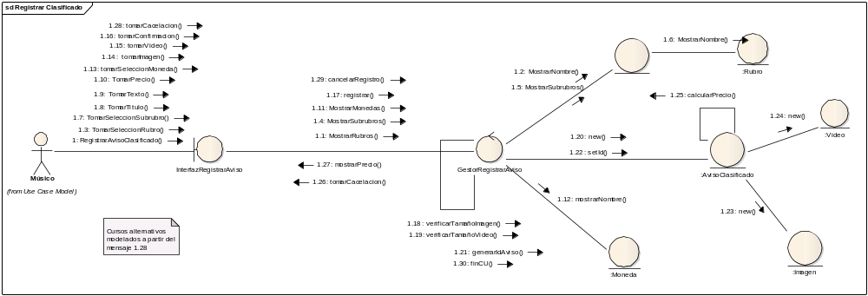

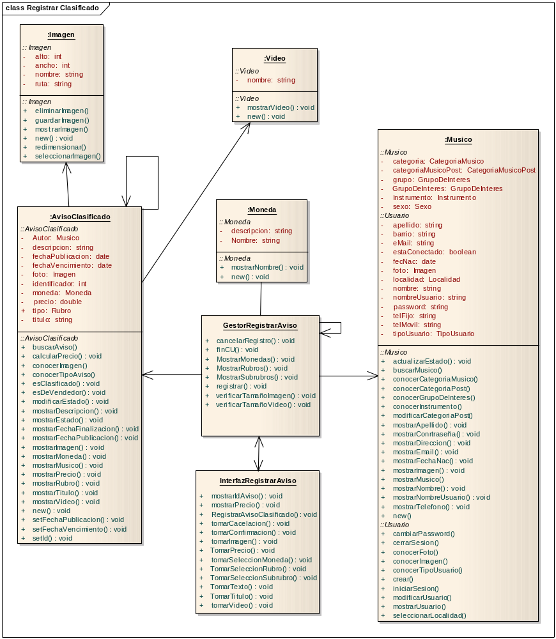

Contactar con Vendedor

Nombre del Use Case: Contactar con vendedor |  |  |  |  |  |  | ID: 13
Prioridad: Alta Media Baja
Categoría: Esencial Soporte |  |  |  |  | Significativo para la Arquitectura: Si No
Complejidad: Simple Medio Complejo Muy Complejo Extremadamente Complejo
Actor Principal: Músico |  |  |  | Actor Secundario: no aplica
Tipo de Use Case: Concreto Abstracto
Objetivo: Registrar un mensaje para que un músico interesado en un aviso clasificado pueda contactar al músico que lo publico
Precondiciones: no aplica
Post- Condiciones |  | Éxito: Se registra el mensaje con éxito
 |  | Fracaso: El músico no confirma el registro del mensaje
Curso Normal |  |  |  |  |  | Alternativas
- El CU comienza cuando el músico selección lo opción contactar con vendedor
- El sistema solicita se ingrese una descripción del motivo del contacto
- El músico ingresa la descripción
- El sistema solicita se confirme la operación
- El músico confirma la operación |  |  |  |  |  | 5.A. El músico no confirma la operación  5.A.1 Se cancela el CU
- El sistema registra el mensaje con la fecha y hora actual, el contenido del mensaje, el destinatario y el remitente.
- El sistema le asigna el estado de no leído al mensaje
- Fin del caso de uso
Observaciones: El CU se puede cancelar en cualquier momento.
Asociaciones de Extensión: no aplica.
Asociaciones de Inclusión: no aplica.
Use Case donde se incluye: no aplica.
Use Case al que extiende: no aplica.
Use Case de Generalización: no aplica.
Historial de Cambios
Versión | Fecha |  | Descripción del Cambio |  |  |  |  | Autor
1.0 | 10/08/2009 |  | Versión Inicial |  |  |  |  | Pablo Stillger

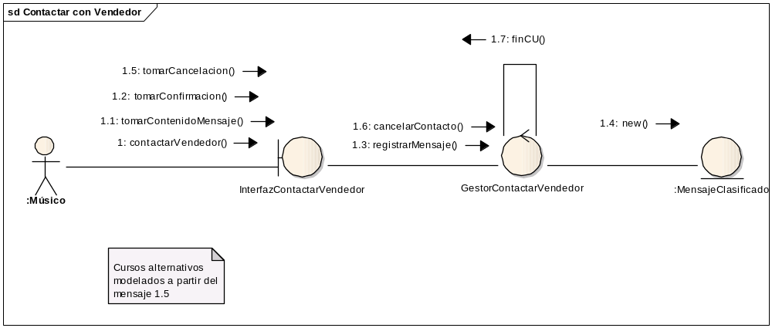

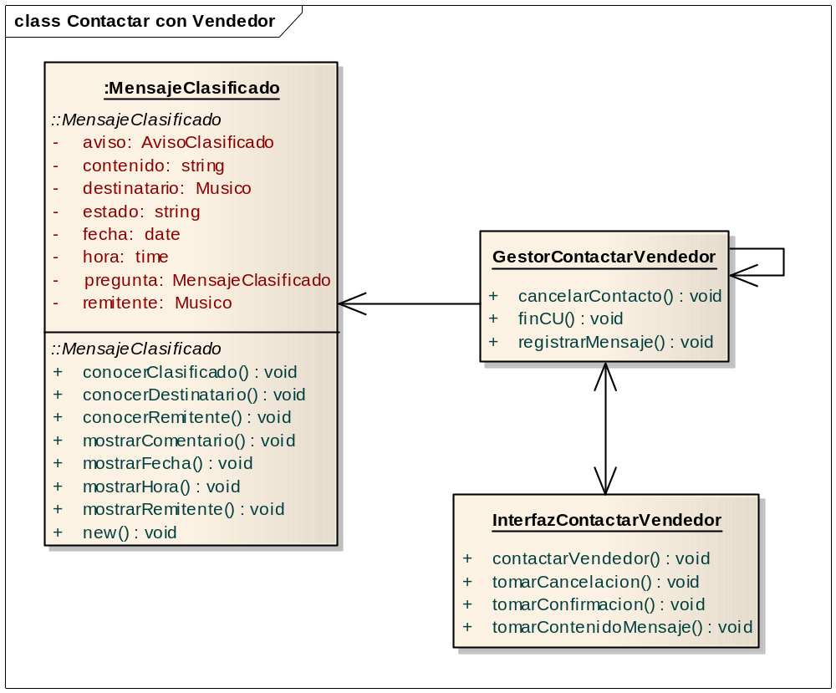

Listar Interesados

Nombre del Use Case: Listar interesados |  |  |  |  |  |  | ID: 16
Prioridad: Alta Media Baja
Categoría: Esencial Soporte |  |  |  |  | Significativo para la Arquitectura: Si No
Complejidad: Simple Medio Complejo Muy Complejo Extremadamente Complejo
Actor Principal: Músico |  |  |  | Actor Secundario: no aplica
Tipo de Use Case: Concreto Abstracto
Objetivo: Mostrar el listado de todos los interesados en un aviso clasificado en particular.
Precondiciones: no aplica
Post- Condiciones |  | Éxito:  - Se visualizó el listado de interesados en el aviso clasificado.
Fracaso:
- No hay interesados en el aviso clasificado.
Curso Normal |  |  |  |  |  | Alternativas
- El CU comienza cuando el Músico ingresa a la opción listar interesados en un aviso clasificado.
- El sistema busca los músicos que se han contactado a través de mensajes, y hay músicos. |  |  |  |  |  | 2.A. No hay interesados en el aviso.  2.A.1. El sistema informa que no hay interesados para el aviso.  2.A.2. Se cancela el CU.
- El sistema muestra el listado visualizando los siguientes datos de cada interesado: nombre y apellido, fecha, hora y comentario sobre el aviso.
- Fin del CU.
Observaciones: El CU se puede cancelar en cualquier momento.
Asociaciones de Extensión: no aplica.
Asociaciones de Inclusión: no aplica.
Use Case donde se incluye: no aplica.
Use Case al que extiende: no aplica.
Use Case de Generalización: no aplica.
Historial de Cambios
Versión | Fecha |  | Descripción del Cambio |  |  |  |  | Autor
1.0 | 17/08/2009 |  | Versión Inicial |  |  |  |  | Luciano Gómez

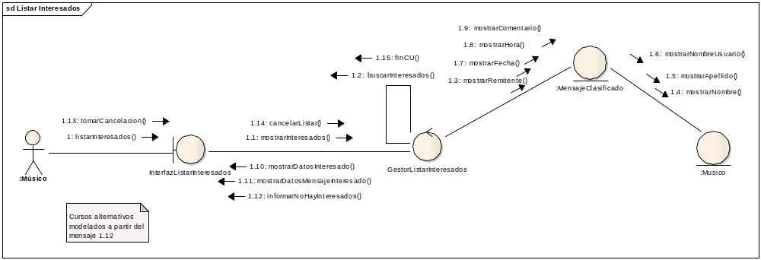

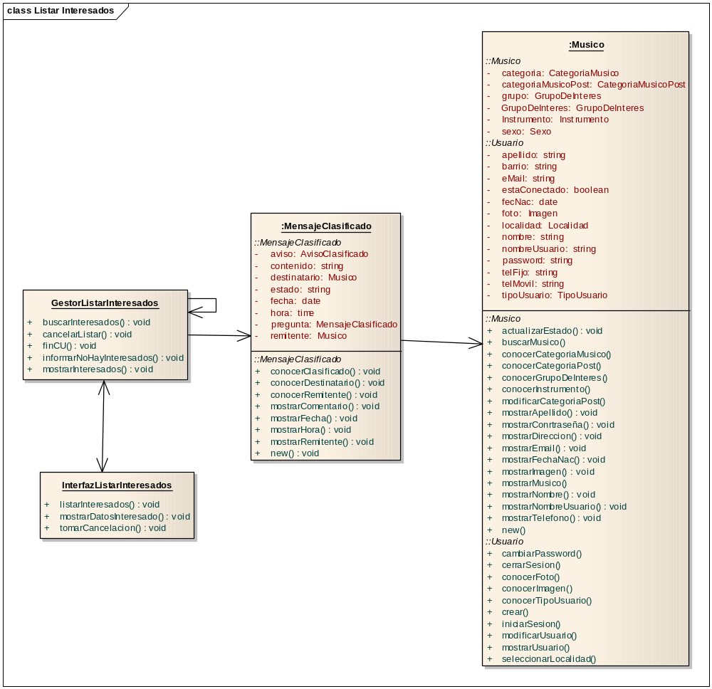

Consultar Interesado

Nombre del Use Case: Consultar interesado |  |  |  |  |  |  | ID: 17
Prioridad: Alta Media Baja
Categoría: Esencial Soporte |  |  |  |  | Significativo para la Arquitectura: Si No
Complejidad: Simple Medio Complejo Muy Complejo Extremadamente Complejo
Actor Principal: Músico |  |  |  | Actor Secundario: no aplica
Tipo de Use Case: Concreto Abstracto
Objetivo: Mostrar los datos de un interesado en un aviso clasificado en particular.
Precondiciones: no aplica
Post- Condiciones |  | Éxito:  - Se mostraron los datos del interesado en el aviso clasificado.
Curso Normal |  |  |  |  |  | Alternativas
- El CU comienza cuando el Músico selecciona un interesado en el aviso, del listado de interesados.
- El sistema muestra los siguientes datos del interesado: nombre de usuario, foto, dirección, comentario sobre el aviso, fecha.
- El sistema brinda la posibilidad de consultar datos más detallados sobre el músico interesado
- El músico no desea consultar datos más detallados sobre el interesado. |  |  |  |  |  | 4.A. El Músico desea consultar datos más detallados sobre el músico interesado.  4.A.1 Para consultar datos más detallados se llama al caso de uso CONSULTAR USUARIO  4.A.2. Fin del CU.
- Fin del CU.
Observaciones: El CU se puede cancelar en cualquier momento.
Asociaciones de Extensión: CONSULTAR USUARIO.
Asociaciones de Inclusión: no aplica.
Use Case donde se incluye: no aplica.
Use Case al que extiende: no aplica.
Use Case de Generalización: no aplica.
Historial de Cambios
Versión | Fecha |  | Descripción del Cambio |  |  |  |  | Autor
1.0 | 17/08/2009 |  | Versión Inicial |  |  |  |  | Luciano Gómez

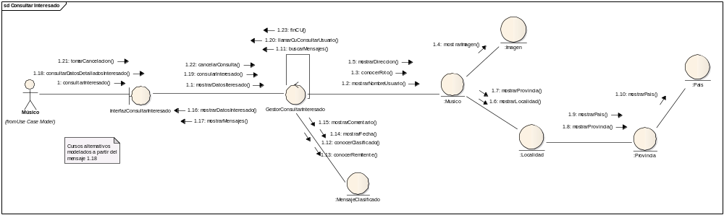

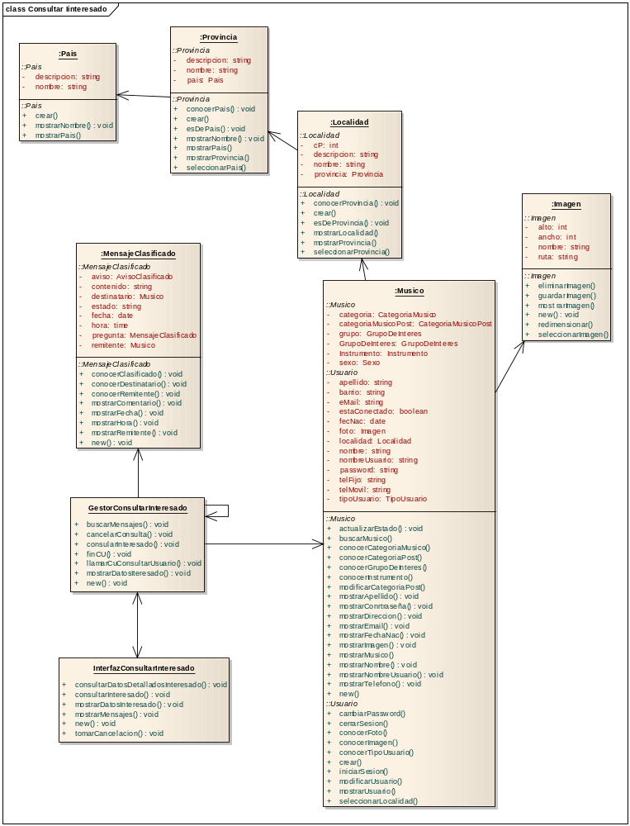

Listar Clasificados del Vendedor

Nombre del Use Case: Listar clasificados del vendedor |  |  |  |  |  |  | ID: 18
Prioridad: Alta Media Baja
Categoría: Esencial Soporte |  |  |  |  | Significativo para la Arquitectura: Si No
Complejidad: Simple Medio Complejo Muy Complejo Extremadamente Complejo
Actor Principal: Músico |  |  |  | Actor Secundario: no aplica
Tipo de Use Case: Concreto Abstracto
Objetivo: Mostrar el listado de avisos clasificados ofrecidos por un vendedor.
Precondiciones: no aplica
Post- Condiciones |  | Éxito:
Fracaso:
- No hay avisos clasificados para ese vendedor.
Curso Normal |  |  |  |  |  | Alternativas
- El CU comienza cuando el Músico ingresa a la opción listar clasificados de un vendedor en particular.
- El sistema busca avisos activos del vendedor y hay. |  |  |  |  |  | 2.A. No hay avisos clasificados para ese vendedor.  2.A.1. El Sistema informa que no hay avisos clasificados para ese vendedor.  2.A.2. Se cancela el CU.
- El sistema muestra para cada uno de los avisos encontrados: Titulo, Imagen, Rubro, Subrubro, precio, tipo de moneda.
- El Sistema solicita se selección un aviso clasificado para mostrar los datos detallados del mismo.
- El Músico no selecciona ningún aviso clasificado |  |  |  |  |  | 5.A El Músico selecciona un aviso clasificado  5.A.1 El Sistema llama al caso de uso CONSULTAR CLASIFICADO
- Fin del CU.
Observaciones: El CU se puede cancelar en cualquier momento.
Asociaciones de Extensión: CONSULTAR CLASIFICADO.
Asociaciones de Inclusión: no aplica.
Use Case donde se incluye: no aplica.
Use Case al que extiende: no aplica.
Use Case de Generalización: no aplica.
Historial de Cambios
Versión | Fecha |  | Descripción del Cambio |  |  |  |  | Autor
1.0 | 17/08/2009 |  | Versión Inicial |  |  |  |  | Luciano Gómez

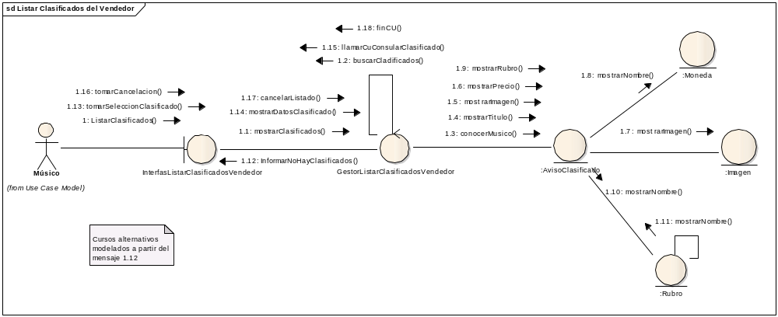

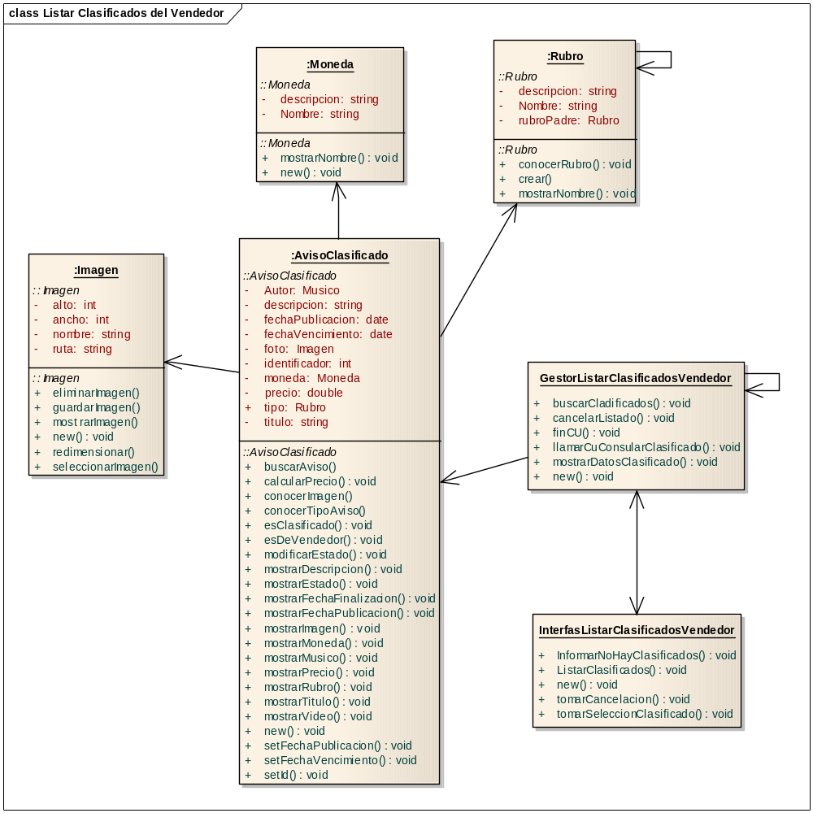

Contactar con Interesado

Nombre del Use Case: Contactar con Interesado |  |  |  |  |  |  | ID: 19
Prioridad: Alta Media Baja
Categoría: Esencial Soporte |  |  |  |  | Significativo para la Arquitectura: Si No
Complejidad: Simple Medio Complejo Muy Complejo Extremadamente Complejo
Actor Principal: Músico |  |  |  | Actor Secundario: no aplica
Tipo de Use Case: Concreto Abstracto
Objetivo: Registrar un mensaje para que un músico dueño de un aviso clasificado pueda responder a las consultas hechas por otros músico
Precondiciones: no aplica
Post- Condiciones |  | Éxito: Se registra el mensaje con éxito
 |  | Fracaso: El músico no confirma el registro del mensaje
Curso Normal |  |  |  |  |  | Alternativas
- El CU comienza cuando el músico selección lo opción responder consulta
- El sistema solicita se ingrese el contenido de la respuesta
- El músico ingresa la respuesta
- El sistema solicita se confirme la operación
- El músico confirma la operación |  |  |  |  |  | 5.A. El músico no confirma la operación  5.A.1 Se cancela el CU
- El sistema registra el mensaje con la fecha y hora actual, el contenido del mensaje, el destinatario y el remitente, y la pregunta a la cual corresponde la respuesta.
- El sistema le asigna el estado de no leído al mensaje
- Fin del caso de uso
Observaciones: El CU se puede cancelar en cualquier momento.
Asociaciones de Extensión: no aplica.
Asociaciones de Inclusión: no aplica.
Use Case donde se incluye: no aplica.
Use Case al que extiende: no aplica.
Use Case de Generalización: no aplica.
Historial de Cambios
Versión | Fecha |  | Descripción del Cambio |  |  |  |  | Autor
1.0 | 10/08/2009 |  | Version Inicial |  |  |  |  | Pablo Stillger

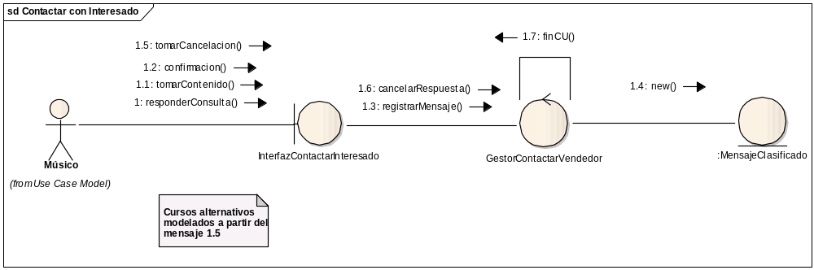

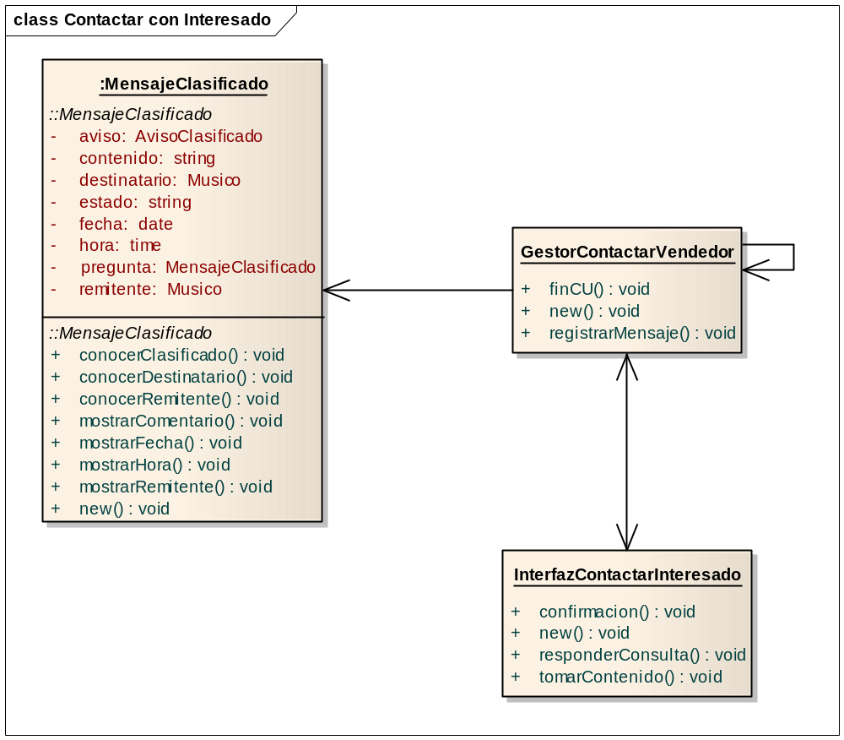

Consultar Mis Clasificados

Nombre del Use Case: Consultar Mis Clasificados |  |  |  |  |  |  | ID: 20
Prioridad: Alta Media Baja
Categoría: Esencial Soporte |  |  |  |  | Significativo para la Arquitectura: Si No
Complejidad: Simple Medio Complejo Muy Complejo Extremadamente Complejo
Actor Principal: Músico |  |  |  | Actor Secundario: no aplica
Tipo de Use Case: Concreto Abstracto
Objetivo: Consultar los avisos publicados, no publicados y el histórico de avisos de un músico en particular.
Precondiciones: no aplica
Post- Condiciones |  | Éxito:  - Se consultaron los avisos clasificados publicados, no publicados y el historial.
 |  | Fracaso:
Curso Normal |  |  |  |  |  | Alternativas
- El CU comienza cuando el Músico ingresa la opción para consular sus avisos clasificados.
- El sistema solicita se seleccione uno de los tres estados posibles de los clasificados (Publicados, No Publicados e Historial)
- El Músico selecciona uno de los estados
- El sistema muestra el listado avisos clasificados que posean el estado seleccionado visualizando un resumen de los datos de los mismos (Imagen, Rubro, Subrubro, Titulo, precio, tipo de moneda).
- El sistema solicita se seleccione un aviso para conocer sus datos en forma detallada.
- El Músico no selecciona un clasificado en particular. |  |  |  |  |  | 5.A. El Músico selecciona un clasificado.  5.A.1 Para consultar un aviso en particular se llama al caso de uso CONSULTAR CLASIFICADO
- Fin del CU.
Observaciones: El CU se puede cancelar en cualquier momento.
Asociaciones de Extensión: Consultar Clasificado.
Asociaciones de Inclusión: no aplica.
Use Case donde se incluye: no aplica.
Use Case al que extiende: no aplica.
Use Case de Generalización: no aplica.
Historial de Cambios
Versión | Fecha |  | Descripción del Cambio |  |  |  |  | Autor
1.0 | 09/08/2009 |  | Versión Inicial |  |  |  |  | Luciano Gómez

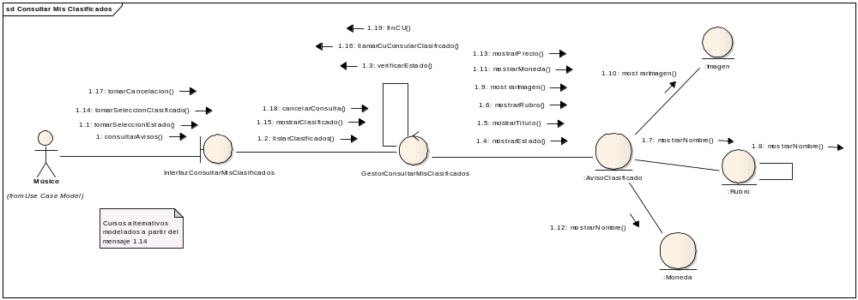

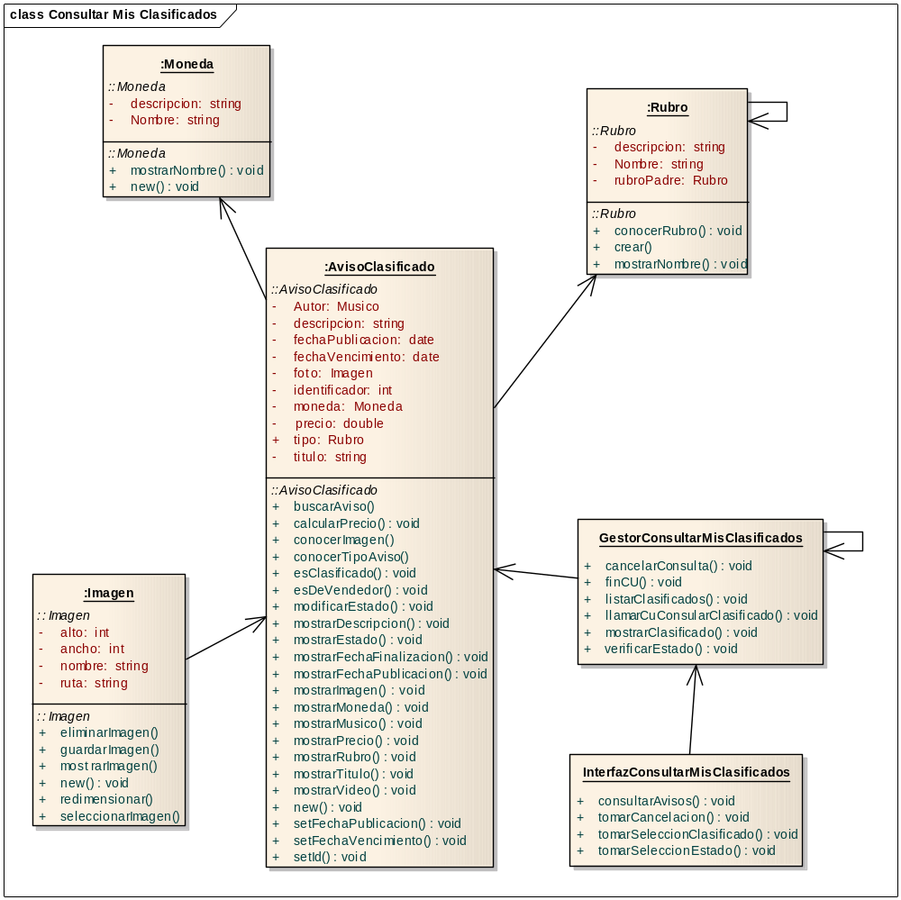
Auditar Clasificado

Nombre del Use Case: Auditar Clasificado |  |  |  |  |  |  | ID: 21
Prioridad: Alta Media Baja
Categoría: Esencial Soporte |  |  |  |  | Significativo para la Arquitectura: Si No
Complejidad: Simple Medio Complejo Muy Complejo Extremadamente Complejo
Actor Principal: Administrador |  |  |  | Actor Secundario: no aplica
Tipo de Use Case: Concreto Abstracto
Objetivo: Auditar el aviso clasificado y autorizar su publicación.
Precondiciones: que exista un aviso clasificado registrado, pendiente de autorización.
Post- Condiciones |  | Éxito:  - Se auditó el aviso clasificado y se autorizó la publicación del mismo.
Fracaso:
- El Administrador no confirma la publicación del aviso.
Curso Normal |  |  |  |  |  | Alternativas
- El caso de uso comienza cuando se recibe un aviso clasificado para ser auditado.
- El Sistema muestra los datos del aviso clasificado: descripción, rubro, subrubro, imágenes, nombre y apellido del músico, nombre de usuario del músico.
- El Administrador confirma la publicación del aviso. |  |  |  |  |  | 2.A. El Administrador no confirma la publicación del aviso.  2.A.1. El Sistema modifica el estado del aviso clasificado a No Autorizado.  2.A.2. Se cancela el CU.
- El Sistema modifica el estado del aviso clasificado a Autorizado.
- El Sistema calcula la fecha de fin de publicación (fecha actual mas 21 días), la registra y publica el aviso clasificado.
- Fin del CU.
Observaciones: El CU se puede cancelar en cualquier momento.
Asociaciones de Extensión: no aplica.
Asociaciones de Inclusión: no aplica.
Use Case donde se incluye: Registrar Aviso Clasificado
Use Case al que extiende: no aplica.
Use Case de Generalización: no aplica.
Historial de Cambios
Versión | Fecha |  | Descripción del Cambio |  |  |  |  | Autor
1.0 | 09/08/2009 |  | Versión Inicial |  |  |  |  | Luciano Gómez

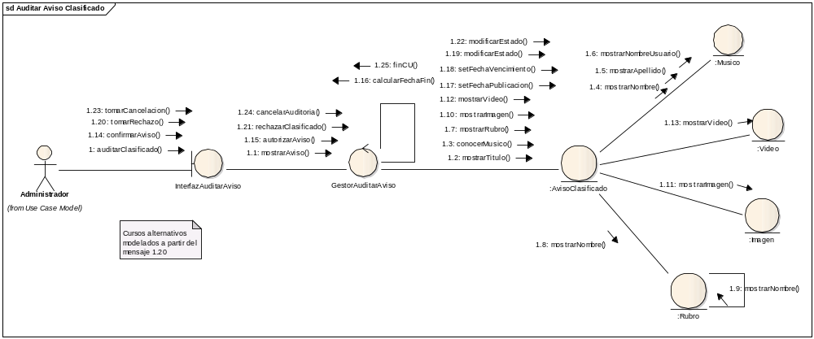

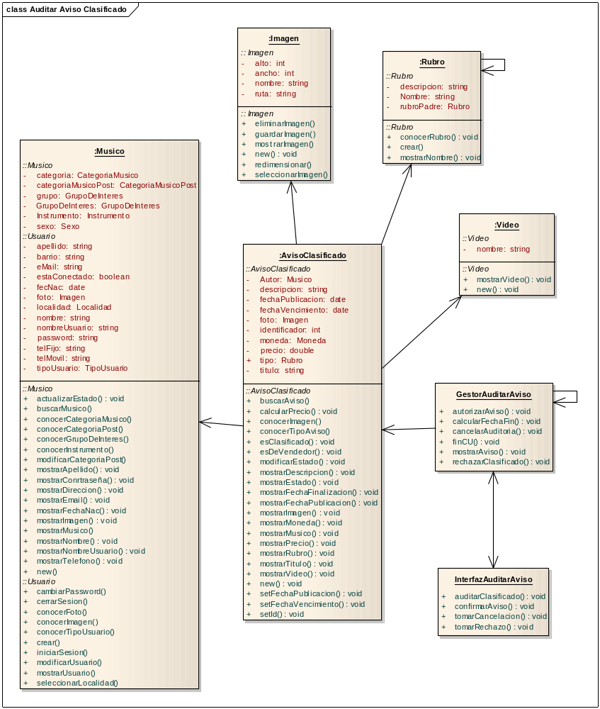
Agregar Integrante

Paquete:
Nombre del Use Case: Agregar Integrante |  |  |  |  |  |  | ID: 141
Prioridad: Alta Media Baja
Categoría: Esencial Soporte |  |  |  |  | Significativo para la Arquitectura: Si No
Complejidad: Simple Medio Complejo Muy Complejo Extremadamente Complejo
Actor Principal: Músico |  |  |  | Actor Secundario: no aplica
Tipo de Use Case: Concreto Abstracto
Objetivo:
Precondiciones: no aplica
Post- Condiciones |  | Éxito: Se agrego al menos un músico a la banda
Fracaso: El músico no selección ningún músico para integrarlo a la banda
El músico no confirma la operación
Curso Normal |  |  |  |  |  | Alternativas
- El CU comienza cuando el Músico ingresa la opción agregar integrante
- El sistema muestra el nombre de usuario y foto correspondiente a todos los músicos registrados
- El sistema solicita que se seleccione los músicos que van a formar parte de la banda
- El Músico selecciona los músicos |  |  |  |  |  | 4.A El Músico no selección ningún músico  4.A.1 Se informa la situación  4.A.2 Se cancela el CU
- El Sistema muestra los datos de los músicos seleccionados (nombre, apellido, nombre de usuario, e-mail, foto, instrumento, dirección).
- El Sistema solicita se seleccione un instrumento por cada uno de los músico
- El Músico selecciona un instrumento por cada músico
- El Sistema solicita que se confirme el agregado de los músicos como integrantes de la banda
- El Músico confirma la operación |  |  |  |  |  | 9.A El Músico no confirma la operación  9.A.1 Se cancela el CU
- El Sistema envía una invitación a los músicos agregados para que se unan a la banda.
- El Sistema informa que la operación se realizo con éxito
- Fin del Caso de Uso
Observaciones: El CU se puede cancelar en cualquier momento.
Asociaciones de Extensión: no aplica.
Asociaciones de Inclusión: no aplica.
Use Case donde se incluye: no aplica.
Use Case al que extiende: no aplica.
Use Case de Generalización: no aplica.
Historial de Cambios
Versión | Fecha |  | Descripción del Cambio |  |  |  |  | Autor
1.0 | 10/08/2009 |  | Versión Inicial |  |  |  |  | Pablo Stillger

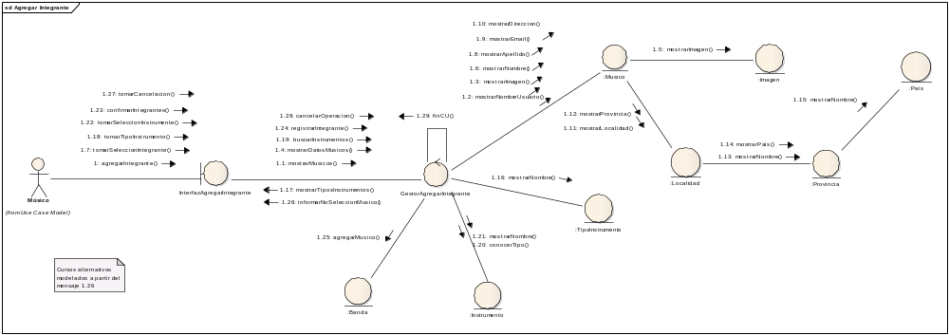

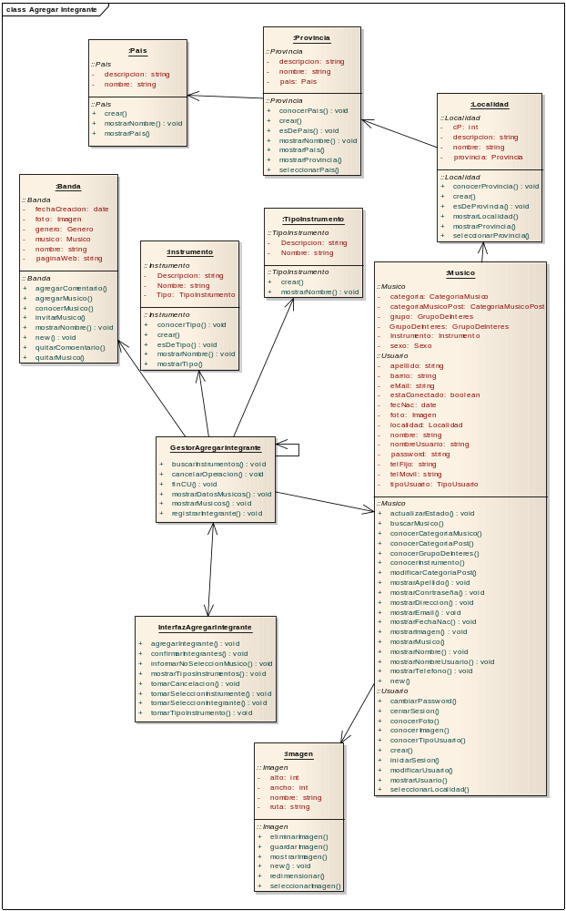
Registrar Banda

Paquete:
Nombre del Use Case: Registrar Banda |  |  |  |  |  |  | ID:142
Prioridad: Alta Media Baja
Categoría: Esencial Soporte |  |  |  |  | Significativo para la Arquitectura: Si No
Complejidad: Simple Medio Complejo Muy Complejo Extremadamente Complejo
Actor Principal: no aplica |  |  |  | Actor Secundario: no aplica
Tipo de Use Case: Concreto Abstracto
Objetivo:
Precondiciones: no aplica
Post- Condiciones |  | Éxito: Se registro la banda con éxito
 |  | Fracaso: El tamaño de la foto excede le tamaño máximo permitido.
Curso Normal |  |  |  |  |  | Alternativas
- El caso de uso comienza cuando el músico selecciona la opción Registrar Banda
- El sistema le solicita al músico que ingrese el nombre de la banda
- El músico ingresa el nombre de la banda
- El sistema le solicita al músico que seleccione el genero de la banda
- El músico selecciona el genero de la banda
- El sistema solicita que ingrese la fecha de creación de la banda
- El músico ingresa la fecha en la cual se creo la banda
- El sistema solicita se seleccione país y la provincia/estado de donde es originaria la banda
- El músico selecciona el país y la provincia/estado
- El sistema solicita que se ingrese, si esta posee, la URL de la pagina web de la banda
- El músico ingresa la URL de la pagina web de la banda
- El sistema solicita se seleccione una foto representativa de la banda para ser cargada
- El músico selecciona una foto para que sea cargada
- El sistema verifica que la foto no exceda el tamaño máximo permitido, y la foto no excede el tamaño |  |  |  |  |  | 10.A Y la foto excede el tamaño permitido  10.A.1El sistema informa al músico la situación y solidita se seleccione otra foto  10.A.2 El Músico selecciona otra foto  10.A.2.A El Músico no selecciona otra foto  10.A.2.A.1 Se cancela el caso de uso
- El sistema carga la foto
- El sistema solicita que se ingrese el nombre de los integrantes de la banda que no están registrados en el sitio
- El músico ingresa el nombre de los integrantes de la banda
- El sistema solicita se seleccione para cada uno de los integrantes de la banda ingresados un instrumento
- El músico selecciona el instrumento para cada uno de los integrantes de la banda ingresados
- El sistema verifica si el usuario desea ingresar integrantes de la banda que estén registrados en el sistema
- El músico no desea ingresar integrantes que estén registrados en el sistema |  |  |  |  |  | 21.A El músico si desea ingresar integrantes que están registrados en el sistema  21.A.1 Se llama al caso de uso AGREGAR INTEGRANTE
- El sistema solicita que se confirme el registro de la banda
- El músico confirma el registro de la banda
- El sistema verifica que no exista ya una banda registrada con ese nombre, y no existe |  |  |  |  |  | 24.A Y ya existe una banda con ese mismo nombre registrada en el sistema.  24.A.1 El sistema informa la situación y solicita se ingrese nuevamente el nombre de la banda.  24.A.2 El Músico ingresa otro nombre  24.A.2.A El Músico no ingresa otro nombre  24.A.2.A.1 Se cancela el caso de uso
- El sistema envía a los demás músicos indicados como integrantes de la banda que no estén registrados en el sistema un mail informándole que son parte de una banda registrada en el sitio y los invita a registrarse en el mismo.
- El sistema registra la banda
- Fin del C.U.
Observaciones: El CU se puede cancelar en cualquier momento.
Asociaciones de Extensión: AGREGAR INTEGRANTE
Asociaciones de Inclusión: no aplica.
Use Case donde se incluye: no aplica.
Use Case al que extiende: no aplica.
Use Case de Generalización: no aplica.
Historial de Cambios
Versión | Fecha |  | Descripción del Cambio |  |  |  |  | Autor
1.0 | 10/08/2009 |  | Versión Inicial |  |  |  |  | Pablo Stillger

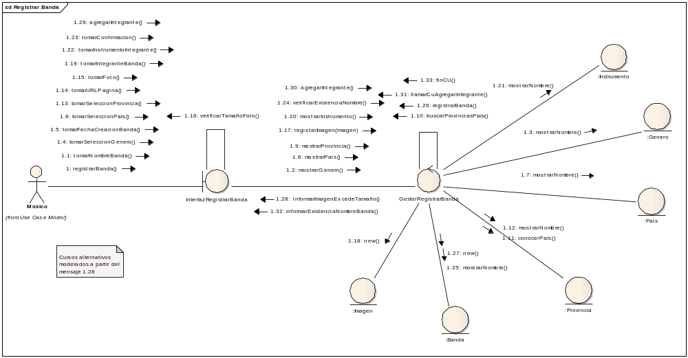
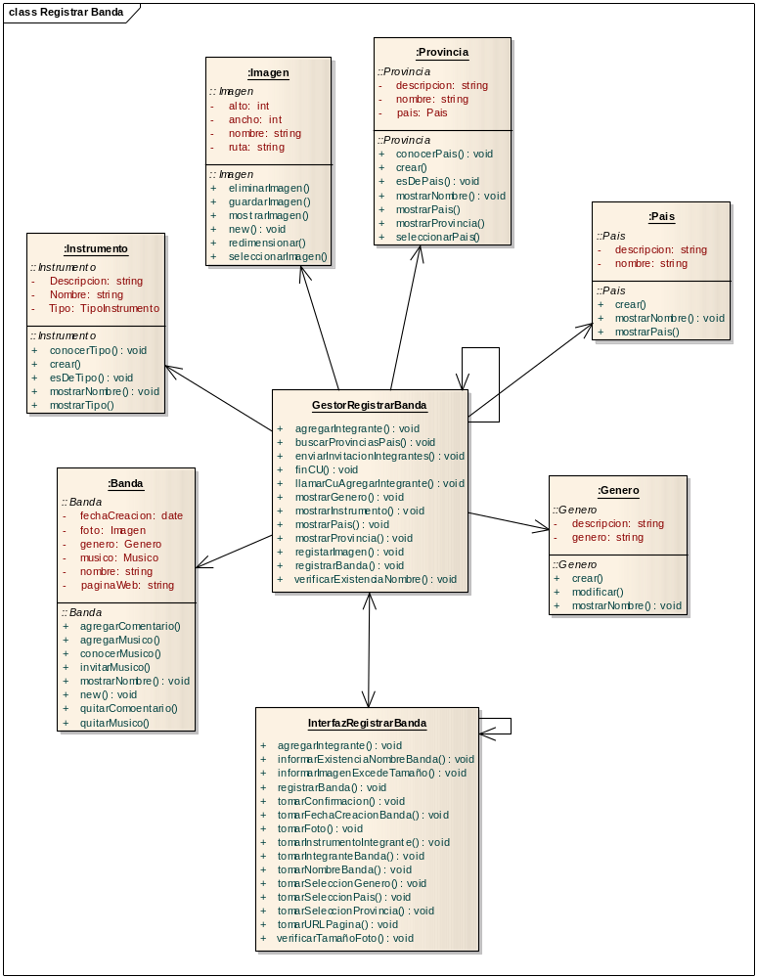

Cerrar Sesión

Nombre del Use Case: Cerrar Sesión |  |  |  |  |  |  | ID: 161
Prioridad: Alta Media Baja
Categoría: Esencial Soporte |  |  |  |  | Significativo para la Arquitectura: Si No
Complejidad: Simple Medio Complejo Muy Complejo Extremadamente Complejo
Actor Principal: no aplica |  |  |  | Actor Secundario: no aplica
Tipo de Use Case: Concreto Abstracto
Objetivo:
Precondiciones: no aplica
Post- Condiciones |  | Éxito: El sistema registra el cierre de sesión por parte del usuario
 |  | Fracaso: El Usuario no confirma el cierre de sesión.
Curso Normal |  |  |  |  |  | Alternativas
1. El caso de uso comienza cuando el usuario selecciona la opción Cerrar Sesión.
4. El sistema solicita confirmación de finalización de sesión.
5. El Usuario confirma la finalización de sesión. |  |  |  |  |  | 5.A. El usuario no confirma la finalización de sesión.  5.A.1. El sistema informa la situación.  5.A.2. Se Cancela el Caso de Uso.
6. El sistema registra el cierre de sesión por parte del usuario actualizando el estado de este a desconectado.
7. Fin del CU
Observaciones: El CU se puede cancelar en cualquier momento.
Asociaciones de Extensión: no aplica.
Asociaciones de Inclusión: no aplica.
Use Case donde se incluye: no aplica.
Use Case al que extiende: no aplica.
Use Case de Generalización: no aplica.
Historial de Cambios
Versión | Fecha |  | Descripción del Cambio |  |  |  |  | Autor
1.0 | 10/08/2009 |  | Version Inicial |  |  |  |  | Pablo Stillger

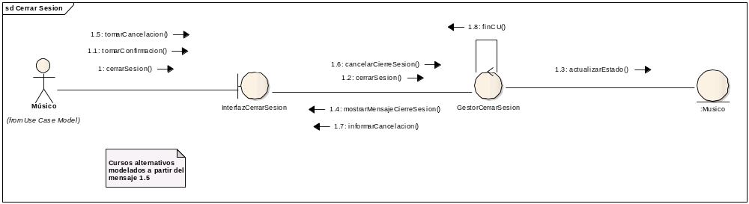

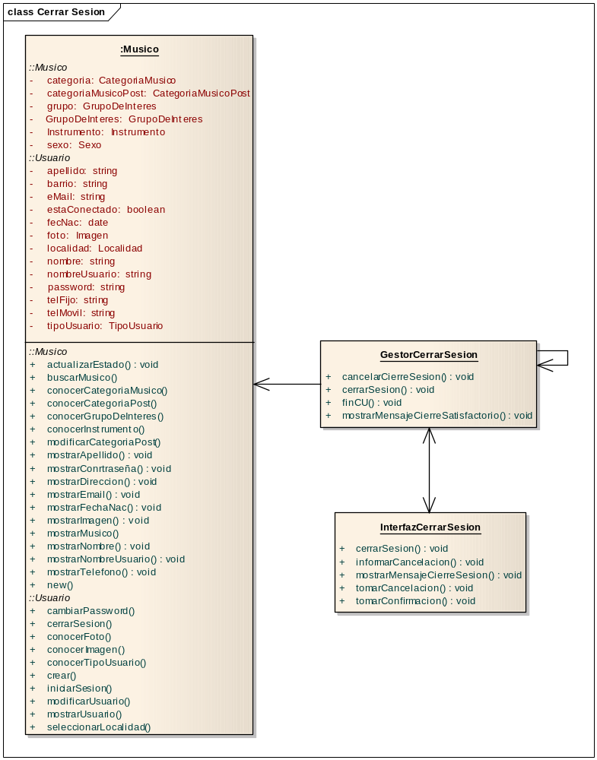

Consultar Usuario

Nombre del Use Case: Consultar Usuario |  |  |  |  |  |  | ID: 162
Prioridad: Alta Media Baja
Categoría: Esencial Soporte |  |  |  |  | Significativo para la Arquitectura: Si No
Complejidad: Simple Medio Complejo Muy Complejo Extremadamente Complejo
Actor Principal: Músico |  |  |  | Actor Secundario: no aplica
Tipo de Use Case: Concreto Abstracto
Objetivo: Permitir consultar los datos de un músico registrado en el sistema.
Precondiciones: no aplica
Post- Condiciones |  | Éxito: Se consulto los datos del usuario con éxito.
 |  | Fracaso: No se selecciono ningún usuario
Curso Normal |  |  |  |  |  | Alternativas
1. El C.U comienza cuando el Músico selecciona la opción Consultar Usuario
2. El sistema lista los demás usuario ordenados en forma alfabética, mostrando para cada uno nombre, apellido y foto.
3. El sistema solicita se seleccione el usuario que se desea consultar
4. El Usuario selecciona el usuario a consultar |  |  |  |  |  | 4.A El Usuario no selecciona ningún usuario  4.A.1 Se cancela el caso de uso.
5. El sistema muestra para el usuario seleccionado: nombre, apellido, foto, e-mail, fecha de nacimiento, dirección y nombre de usuario.
6. Fin del caso de uso.
Observaciones: El CU se puede cancelar en cualquier momento.
Asociaciones de Extensión: no aplica.
Asociaciones de Inclusión: no aplica.
Use Case donde se incluye: no aplica.
Use Case al que extiende: no aplica.
Use Case de Generalización: no aplica.
Historial de Cambios
Versión | Fecha |  | Descripción del Cambio |  |  |  |  | Autor
1.0 | 10/08/2009 |  | Version Inicial |  |  |  |  | Pablo Stillger

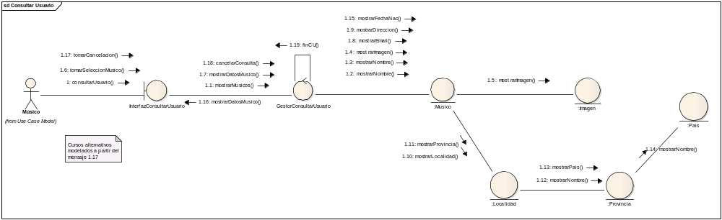

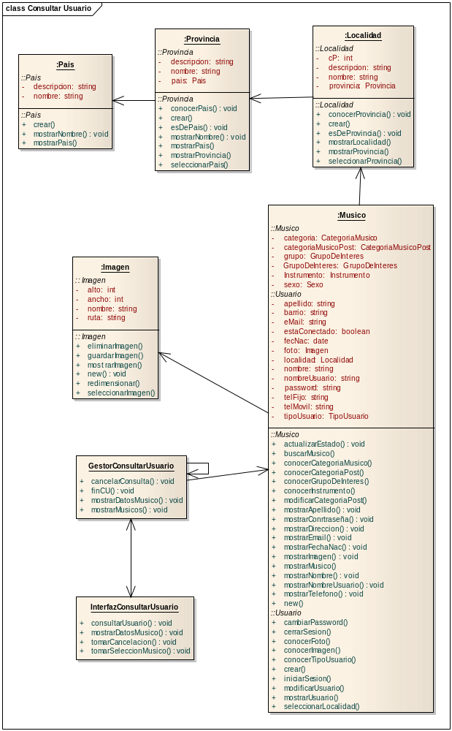
Iniciar Sesión

Nombre del Use Case: Iniciar Sesión |  |  |  |  |  |  | ID: 163
Prioridad: Alta Media Baja
Categoría: Esencial Soporte |  |  |  |  | Significativo para la Arquitectura: Si No
Complejidad: Simple Medio Complejo Muy Complejo Extremadamente Complejo
Actor Principal: Músico |  |  |  | Actor Secundario: no aplica
Tipo de Use Case: Concreto Abstracto
Objetivo:
Precondiciones: no aplica
Post- Condiciones |  | Éxito: El Músico inicia sesión
 |  | Fracaso: No existe el nombre de usuario ingresado; El Músico no ingresa una contraseña o la contraseña no es válida.
Curso Normal |  |  |  |  |  | Alternativas
1. El caso de uso comienza cuando el Músico selecciona la opción Iniciar Sesión.
2. El Sistema solicita se ingrese nombre de usuario y contraseña.
3. El Músico ingresa nombre de usuario y contraseña.
4. El Sistema valida que exista un músico con ese nombre y existe |  |  |  |  |  | 4.A. No existe un músico con ese nombre.  4.A.1. El Sistema informa la situación.  4.A.2. Se Cancela el caso de Uso.
5. El sistema valida para ese nombre de usuario si corresponde la contraseña, y corresponde. |  |  |  |  |  | 5.A. No es valida la contraseña.  5.A.1. El Sistema informa la situación.  5.A.2 El sistema solicita se ingrese nuevamente la contraseña  5.A.3 El músico ingresa nuevamente la contraseña  5.A.3.A El músico no ingresa la contraseña  5.A.3.A.1. Se Cancela el Caso de Uso.
6. El sistema muestra mensaje de bienvenida y el nombre, apellido, foto del músico correspondiente. Actualiza el estado de este a conectado.
7. Fin del CU
Observaciones: El CU se puede cancelar en cualquier momento.
Asociaciones de Extensión: no aplica.
Asociaciones de Inclusión: no aplica.
Use Case donde se incluye: no aplica.
Use Case al que extiende: no aplica.
Use Case de Generalización: no aplica.
Historial de Cambios
Versión | Fecha |  | Descripción del Cambio |  |  |  |  | Autor
1.0 | 10/08/2009 |  | Versión Inicial |  |  |  |  | Pablo Stillger

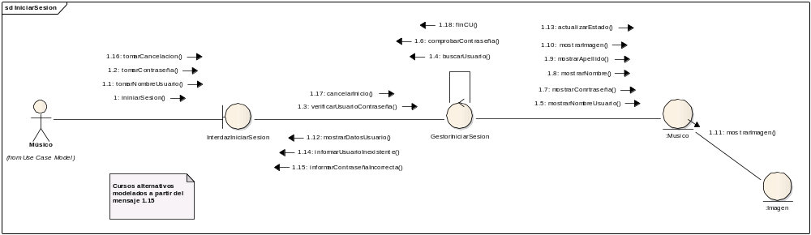

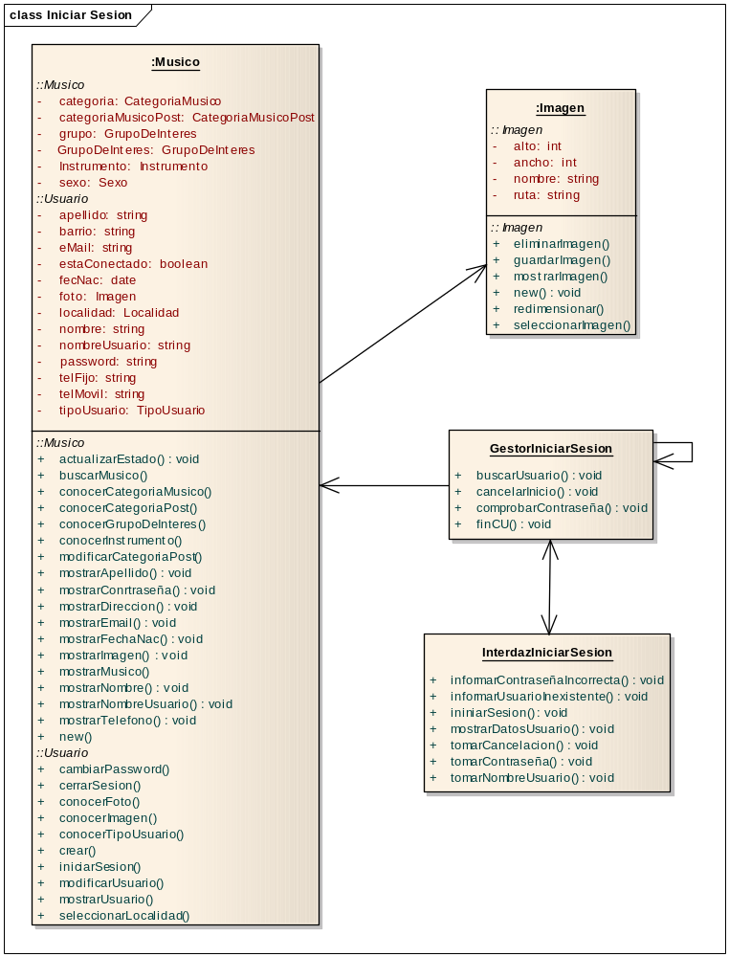

Alta Usuario

Nombre del Use Case: Alta Usuario |  |  |  |  |  |  | ID: 165
Prioridad: Alta Media Baja
Categoría: Esencial Soporte |  |  |  |  | Significativo para la Arquitectura: Si No
Complejidad: Simple Medio Complejo Muy Complejo Extremadamente Complejo
Actor Principal: Músico |  |  |  | Actor Secundario: no aplica
Tipo de Use Case: Concreto Abstracto
Objetivo: Permitir el registro de un nuevo músico en el sistema
Precondiciones: no aplica
Post- Condiciones |  | Éxito: Se registra un nuevo músico
 |  | Fracaso: El músico no confirma el registro, el nombre de usuario no esta disponible, el e-mail ingresado ya esta registrado en el sistema
Curso Normal |  |  |  |  |  | Alternativas
1. El caso de uso comienza cuando el Músico selecciona la opción de registrarse en el sitio.
2. El sistema solicita se ingresen los datos del nuevo Músico (nombre, apellido, fecha de nacimiento, e-mail, nombre usuario, password, telefono fijo, telefono movil).
3. El Músico ingresa los datos solicitados.
4. El sistema verifica que el nombre de usuario esté disponible, y lo esta |  |  |  |  |  | 4.A El nombre de Músico no está disponible  4.A.1 El Sistema informa la situación y solicita se ingrese nuevamente el nombre de usuario  4.A.2 El Músico ingresa nuevamente el nombre de usuario  4.A.2.A El Músico no ingresa el nombre de usuario  4.A.2.A.1 Se cancela el CU
5.El Sistema verifica que el e-mail no esté ya registrado en el sistema, y no lo esta |  |  |  |  |  | 5.A y el mail ya está registrado en el sistema  5.A.1 El Sistema informa la situación y solicita se ingrese nuevamente el e-mail  5.A.2 El Músico ingresa nuevamente la dirección de e-mail  5.A.2.A El Músico no ingresa la dirección de e-mail  5.A.2.A.1 Se cancela el CU
6. El sistema solicita se seleccione el sexo
7. El músico selecciona el sexo
8. El sistema solicita se seleccione la localidad, provincia o estado, y pais del cual es oriundo el musico
9. El musico selecciona el pais, la provincia y la localidad
10. El sistema solicita se seleccione tipo e instrumento que toca
11. El musico selecciona el instrumento
12. El sistema solicita confirmación de registro de nuevo Músico.
13. El músico confirma la registración |  |  |  |  |  | 13.A El músico no confirma el registro.  13.A.1 Se Cancela el Caso de Uso.
14. El sistema registra al nuevo músico, se informa la situación.
15. Fin del Caso de Uso.
Observaciones: El CU se puede cancelar en cualquier momento.
Asociaciones de Extensión: no aplica.
Asociaciones de Inclusión: no aplica.
Use Case donde se incluye: no aplica.
Use Case al que extiende: no aplica.
Use Case de Generalización: no aplica.
Historial de Cambios
Versión | Fecha |  | Descripción del Cambio |  |  |  |  | Autor
1.0 | 10/08/2009 |  | Version Inicial |  |  |  |  | Pablo Stillger

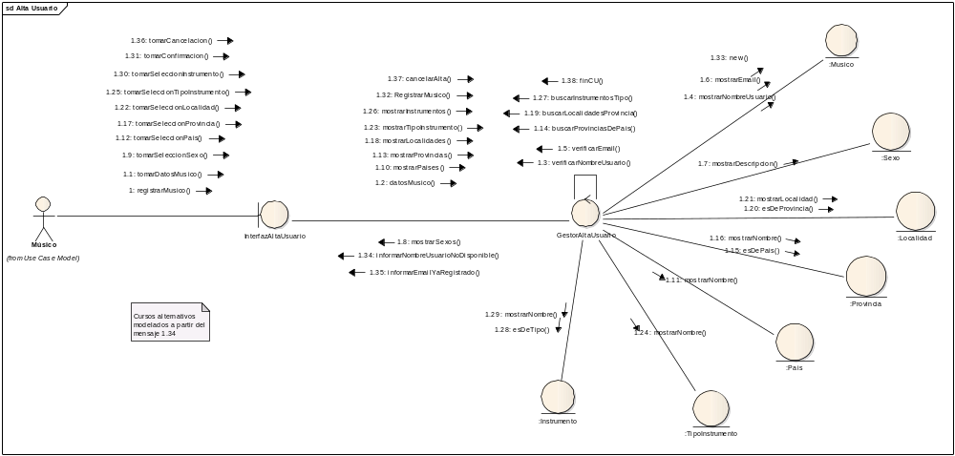
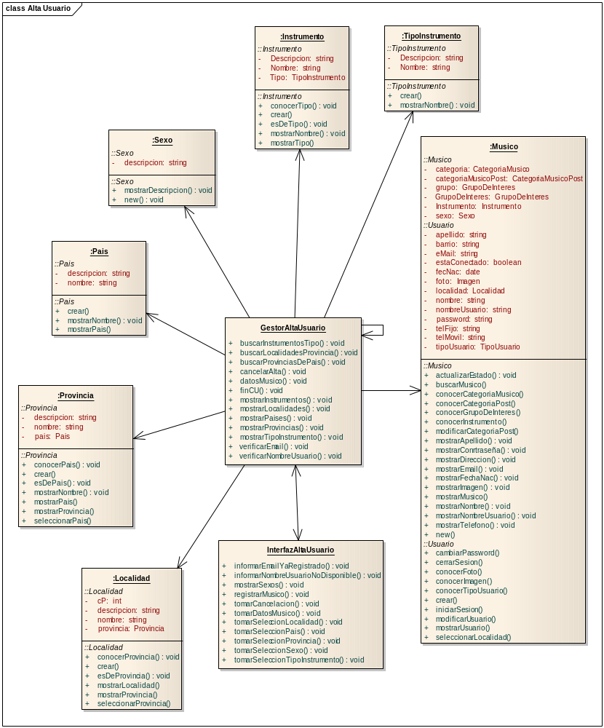

Diagramas de Casos de uso

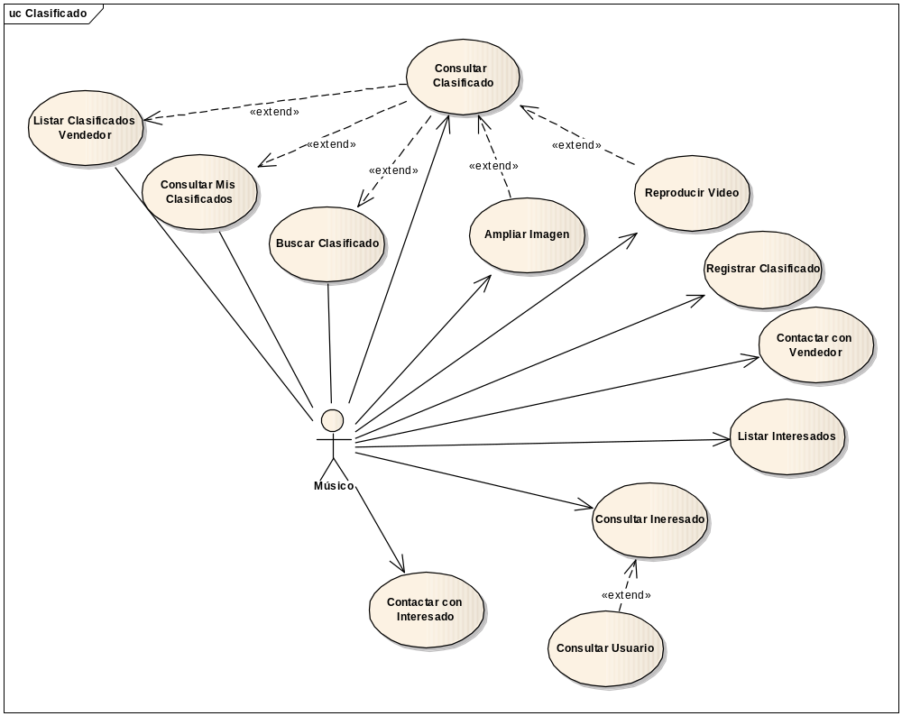
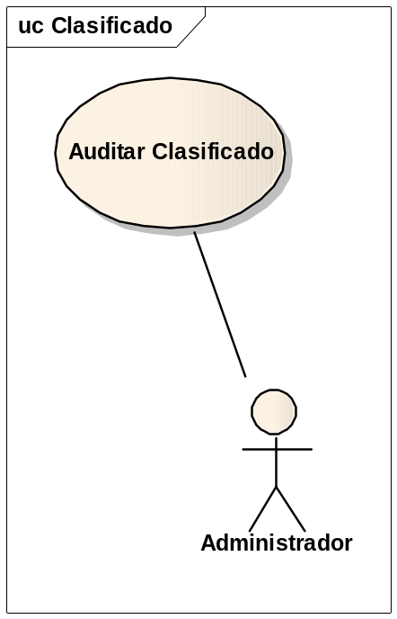

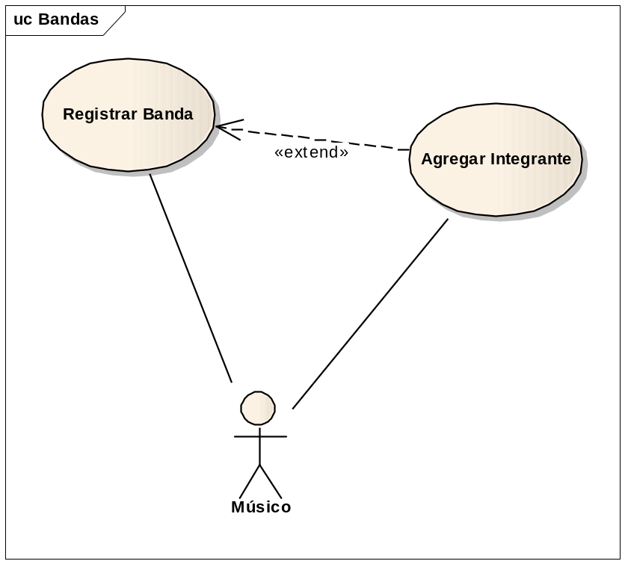

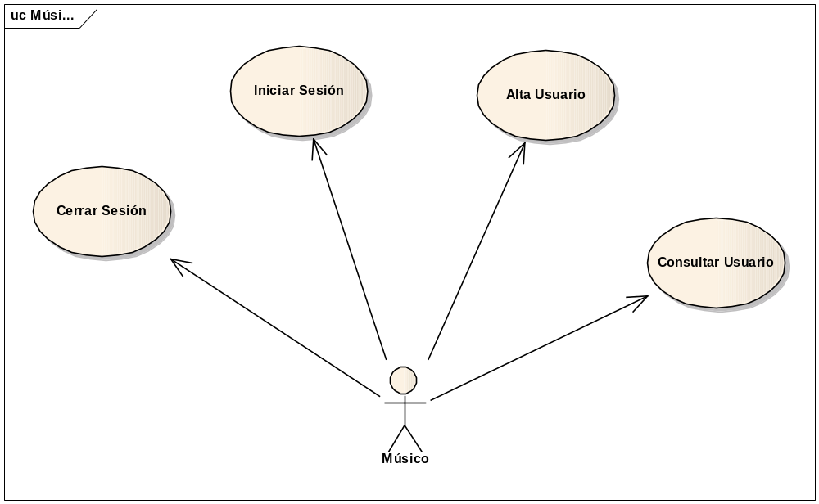

Descripciones trazo grueso

Módulo Clasificados

Paquete: Clasificados
Nombre del Use Case: Reproducir video |  |  |  |  | ID: 2
Actor Principal: Músico |  |  | Actor Secundario: No Aplica
Tipo de Use Case: Concreto Abstracto
Objetivo: Permitir la reproducción del video de un clasificado
Descripción
El CU comienza cuando el Músico (M) selecciona la opción Reproducir video, para ello el sistema busca el video a mostrar y lo reproduce por pantalla.
Fin de CU.

Historial de Cambios
Versión | Fecha | Descripción del Cambio |  | Autor
1.0 | 10/08/2009 | Versión inicial |  | Ignacio Verasay

Paquete: Clasificados
Nombre del Use Case: Buscar clasificado |  |  |  |  | ID: 3
Actor Principal: Músico |  |  | Actor Secundario: No Aplica
Tipo de Use Case: Concreto Abstracto
Objetivo: Permitir la localización de clasificados mediante un patrón de búsqueda
Descripción
El CU comienza cuando el Músico (M) selecciona la opción Buscar Clasificado, para ello el M escribe las palabras claves para realizar la búsqueda y luego selecciona la opción Buscar Clasificado. El sistema busca todos los clasificados vigentes que contengan las palabras claves y los muestra por pantalla un listado con los mismos.
Fin de CU.

Historial de Cambios
Versión | Fecha | Descripción del Cambio |  | Autor
1.0 | 10/08/2009 | Versión inicial |  | Ignacio Verasay

Paquete: Clasificados
Nombre del Use Case: Modificar clasificado |  |  |  |  | ID: 5
Actor Principal: Músico |  |  | Actor Secundario: No Aplica
Tipo de Use Case: Concreto Abstracto
Objetivo: Permitir la modificación de los datos de un clasificado
Descripción
El CU comienza cuando el Músico (M) selecciona la opción Modificar clasificado, para ello el sistema busca los clasificados vigentes publicados por el M y los muestra por pantalla en una lista. El M selecciona el clasificado, y modifica los datos incorrectos o erróneos. El sistema guarda los cambios y muestra el clasificado modificado.
Fin de CU.

Historial de Cambios
Versión | Fecha | Descripción del Cambio |  | Autor
1.0 | 10/08/2009 | Versión inicial |  | Ignacio Verasay

Paquete: Clasificados
Nombre del Use Case: Eliminar clasificado |  |  |  |  | ID: 7
Actor Principal: Músico |  |  | Actor Secundario: No Aplica
Tipo de Use Case: Concreto Abstracto
Objetivo: Permitir el borrado de un clasificado
Descripción
El CU comienza cuando el Músico (M) selecciona la opción Eliminar clasificado, para ello el sistema busca los clasificados vigentes publicados por el M y los muestra por pantalla en una lista. El M selecciona el clasificado a borrar, y el sistema le pregunta al M si realmente desea borrar el clasificado. El M confirma su decisión, y el sistema procede a eliminar el clasificado pertinente.
Fin de CU.

Historial de Cambios
Versión | Fecha | Descripción del Cambio |  | Autor
1.0 | 10/08/2009 | Versión inicial |  | Ignacio Verasay

Paquete: Clasificados
Nombre del Use Case: Modificar datos de contacto del vendedor |  |  |  |  | ID: 8
Actor Principal: Músico |  |  | Actor Secundario: No Aplica
Tipo de Use Case: Concreto Abstracto
Objetivo:
Descripción
El CU comienza cuando el Músico (M) selecciona la opción Modificar datos de contacto del vendedor, para ello el sistema busca los datos del contacto vendedor, y los muestra por pantalla. El M modifica los datos. El sistema guarda los cambios y los muestra por pantalla nuevamente
Fin de CU.

Historial de Cambios
Versión | Fecha | Descripción del Cambio |  | Autor
1.0 | 10/08/2009 | Versión inicial |  | Ignacio Verasay

Paquete: Clasificados
Nombre del Use Case: Deshabilitar clasificado |  |  |  |  | ID: 9
Actor Principal: Músico |  |  | Actor Secundario: No Aplica
Tipo de Use Case: Concreto Abstracto
Objetivo:
Descripción
El CU comienza cuando el Músico (M) selecciona la opción Deshabilitar clasificado, para ello el sistema solicita confirmación, y procede según la decisión del M.
Fin de CU.

Historial de Cambios
Versión | Fecha | Descripción del Cambio |  | Autor
1.0 | 10/08/2009 | Versión inicial |  | Ignacio Verasay

Paquete: Clasificados
Nombre del Use Case: Recomendar clasificado |  |  |  |  | ID: 10
Actor Principal: Músico |  |  | Actor Secundario: No Aplica
Tipo de Use Case: Concreto Abstracto
Objetivo: Permitir la recomendación de un aviso clasificado a una persona
Descripción
El CU comienza cuando el Músico (M) selecciona un clasificado y elije la opción Recomendar clasificado, para ello el sistema le solicita los datos de la persona a quien se va dirigida la recomendación. El M ingresa los datos (e-mail o nombre de usuario) del destinatario, el sistema toma los datos y envía el clasificado.
Fin de CU.

Historial de Cambios
Versión | Fecha | Descripción del Cambio |  | Autor
1.0 | 10/08/2009 | Versión inicial |  | Ignacio Verasay

Paquete: Clasificados
Nombre del Use Case: Filtrar clasificado |  |  |  |  | ID: 11
Actor Principal: Músico |  |  | Actor Secundario: No Aplica
Tipo de Use Case: Concreto Abstracto
Objetivo: Permitir filtrar los clasificados por alguna característica del mismo
Descripción
El CU comienza cuando el Músico (M) selecciona una opción de filtrado, para ello el sistema toma la opción de filtrado seleccionada (rango de precio, ubicación, rubro) por el M y muestra por pantalla una lista con los clasificados que pasaron el filtro seleccionado.
Fin de CU.

Historial de Cambios
Versión | Fecha | Descripción del Cambio |  | Autor
1.0 | 10/08/2009 | Versión inicial |  | Ignacio Verasay

Paquete: Clasificados
Nombre del Use Case: Ordenar clasificado |  |  |  |  | ID: 12
Actor Principal: Músico |  |  | Actor Secundario: No Aplica
Tipo de Use Case: Concreto Abstracto
Objetivo: Permitir ordenar los clasificados mediante algún criterio
Descripción
El CU comienza cuando el Músico (M) selecciona una opción de ordenado de clasificado, para ello el sistema toma los clasificados, los ordena según el criterio seleccionado y los muestra por pantalla en una lista.
Fin de CU.

Historial de Cambios
Versión | Fecha | Descripción del Cambio |  | Autor
1.0 | 10/08/2009 | Versión inicial |  | Ignacio Verasay

Paquete: Clasificados
Nombre del Use Case: Imprimir clasificado |  |  |  |  | ID: 14
Actor Principal: Músico |  |  | Actor Secundario: No Aplica
Tipo de Use Case: Concreto Abstracto
Objetivo: Permitir la impresión de un clasificado particular
Descripción
El CU comienza cuando el Músico (M) selecciona la opción Imprimir clasificado, para ello el sistema toma el clasificado seleccionado por el M y lo envía a imprimir.
Fin de CU.

Historial de Cambios
Versión | Fecha | Descripción del Cambio |  | Autor
1.0 | 10/08/2009 | Versión inicial |  | Ignacio Verasay

Paquete: Clasificados
Nombre del Use Case: Denunciar clasificado |  |  |  |  | ID: 15
Actor Principal: Músico |  |  | Actor Secundario: No Aplica
Tipo de Use Case: Concreto Abstracto
Objetivo: Permitir denunciar un clasificado inapropiado para posibilitar su posterior borrado
Descripción
El CU comienza cuando el Músico (M) selecciona la opción Denunciar clasificado, para ello el sistema toma los datos del Músico denunciante y el aviso clasificado inapropiado, para su posterior análisis por el Encargado de Denuncias (ED). Luego del análisis, se realizan las acciones resueltas y se comunica a las partes lo realizado.
Fin de CU.

Historial de Cambios
Versión | Fecha | Descripción del Cambio |  | Autor
1.0 | 10/08/2009 | Versión inicial |  | Ignacio Verasay

Módulo Composiciones

Paquete: Composiciones
Nombre del Use Case: Registrar composición |  |  |  |  | ID: 22
Actor Principal: Músico |  |  | Actor Secundario: No Aplica
Tipo de Use Case: Concreto Abstracto
Objetivo: Permitir la registración de la composición de un músico
Descripción
El CU comienza cuando el Músico (M) selecciona la opción Registrar composición, para ello el sistema registra los datos de la composición (autor, duración, instrumento, tiempo, licencia) ingresados por el M. Luego de registrar la composición el sistema informa el resultado de la operación.
Fin de CU.

Historial de Cambios
Versión | Fecha | Descripción del Cambio |  | Autor
1.0 | 10/08/2009 | Versión inicial |  | Ignacio Verasay

Paquete: Composiciones
Nombre del Use Case: Eliminar composición |  |  |  |  | ID: 23
Actor Principal: Músico |  |  | Actor Secundario: No Aplica
Tipo de Use Case: Concreto Abstracto
Objetivo: Permitir la eliminación de una composición propia
Descripción
El CU comienza cuando el Músico (M) selecciona la opción eliminar composición, para ello sistema toma los datos de la composición a eliminar, los muestra por pantalla y pregunta al músico si realmente desea borrar la composición. El M confirma, y el sistema le informa el resultado de la operación.
Fin de CU.

Historial de Cambios
Versión | Fecha | Descripción del Cambio |  | Autor
1.0 | 10/08/2009 | Versión inicial |  | Ignacio Verasay

Paquete: Composiciones
Nombre del Use Case: Modificar atributos de composición |  |  |  |  | ID: 24
Actor Principal: Músico |  |  | Actor Secundario: No Aplica
Tipo de Use Case: Concreto Abstracto
Objetivo: Permitir la modificación de los atributos de una composición propia
Descripción
El CU comienza cuando el Músico (M) selecciona la opción Modificar atributos de composición, para ello el sistema muestra por pantalla los atributos actuales de la composición. El M realiza los cambios pertinentes, y selecciona la opción guardar. El sistema guarda los cambios y muestra por pantalla los datos de la composición modificada.
Fin de CU.

Historial de Cambios
Versión | Fecha | Descripción del Cambio |  | Autor
1.0 | 10/08/2009 | Versión inicial |  | Ignacio Verasay

Paquete: Composiciones
Nombre del Use Case: Asignar licencia a composición |  |  |  |  | ID: 25
Actor Principal: Músico |  |  | Actor Secundario: No Aplica
Tipo de Use Case: Concreto Abstracto
Objetivo: Permitir la asignación de una licencia particular a una composición propia
Descripción
El CU comienza cuando el Músico (M) selecciona la opción Asignar licencia a composición, para ello el sistema muestra por pantalla las licencias disponibles para la composición, el músico selecciona la licencia apropiada para su composición. El sistema registra la licencia seleccionada y se la asigna a la composición.
Fin de CU.

Historial de Cambios
Versión | Fecha | Descripción del Cambio |  | Autor
1.0 | 10/08/2009 | Versión inicial |  | Ignacio Verasay

Paquete: Composiciones
Nombre del Use Case: Reproducir composición |  |  |  |  | ID: 26
Actor Principal: Músico |  |  | Actor Secundario: No Aplica
Tipo de Use Case: Concreto Abstracto
Objetivo: Permitir la reproducción de la composición de un músico
Descripción
El CU comienza cuando el Músico (M) selecciona la opción Reproducir composición, para ello el sistema busca la composición a escuchar y la reproduce.
Fin de CU.

Historial de Cambios
Versión | Fecha | Descripción del Cambio |  | Autor
1.0 | 10/08/2009 | Versión inicial |  | Ignacio Verasay

Paquete: Composiciones
Nombre del Use Case: Descargar composición |  |  |  |  | ID: 27
Actor Principal: Músico |  |  | Actor Secundario: No Aplica
Tipo de Use Case: Concreto Abstracto
Objetivo: Permitir la descarga de la composición de un músico
Descripción
El CU comienza cuando el Músico (M) selecciona la opción descargar composición, para ello el sistema busca la composición a descargar y la descarga a la maquina del M.
Fin de CU.

Historial de Cambios
Versión | Fecha | Descripción del Cambio |  | Autor
1.0 | 10/08/2009 | Versión inicial |  | Ignacio Verasay

Paquete: Composiciones
Nombre del Use Case: Buscar composición |  |  |  |  | ID: 28
Actor Principal: Músico |  |  | Actor Secundario: No Aplica
Tipo de Use Case: Concreto Abstracto
Objetivo: Permitir la localización de una composición mediante un patrón de búsqueda
Descripción
El CU comienza cuando el Músico (M) selecciona la opción Buscar composición, para ello el M escribe el nombre de la composición y selecciona la opción buscar, el sistema busca la composición y se la retorna por pantalla al usuario.
Fin de CU.

Historial de Cambios
Versión | Fecha | Descripción del Cambio |  | Autor
1.0 | 10/08/2009 | Versión inicial |  | Ignacio Verasay

Paquete: Composiciones
Nombre del Use Case: Listar composición |  |  |  |  | ID: 29
Actor Principal: Músico |  |  | Actor Secundario: No Aplica
Tipo de Use Case: Concreto Abstracto
Objetivo: Permitir la visualización de múltiples composiciones
Descripción
El CU comienza cuando el Músico (M) selecciona la opción Listar composición, para ello el sistema busca las canciones asociadas al M y se las retorna por pantalla.
Fin de CU.

Historial de Cambios
Versión | Fecha | Descripción del Cambio |  | Autor
1.0 | 10/08/2009 | Versión inicial |  | Ignacio Verasay

Paquete: Composiciones
Nombre del Use Case: Filtrar composiciones |  |  |  |  | ID: 30
Actor Principal: Músico |  |  | Actor Secundario: No Aplica
Tipo de Use Case: Concreto Abstracto
Objetivo: Permitir filtrar las composiciones por alguna característica de la misma
Descripción
El CU comienza cuando el Músico (M) selecciona una opción de filtrado, para ello el sistema toma la opción de filtrado seleccionada (tiempo, instrumento, autor) por el M y muestra por pantalla una lista con las composiciones que pasaron el filtro seleccionado.
Fin de CU.

Historial de Cambios
Versión | Fecha | Descripción del Cambio |  | Autor
1.0 | 10/08/2009 | Versión inicial |  | Ignacio Verasay

Paquete: Composiciones
Nombre del Use Case: Consultar composición |  |  |  |  | ID: 31
Actor Principal: Músico |  |  | Actor Secundario: No Aplica
Tipo de Use Case: Concreto Abstracto
Objetivo: Permitir la visualización de los atributos de una composición
Descripción
El CU comienza cuando el Músico (M) selecciona la opción Consultar composición, para ello el sistema muestra por pantalla los atributos de la composición de un M.
Fin de CU.

Historial de Cambios
Versión | Fecha | Descripción del Cambio |  | Autor
1.0 | 10/08/2009 | Versión inicial |  | Ignacio Verasay

Paquete: Composiciones
Nombre del Use Case: Listar ofrecimientos de colaboraciones para anexar a una base o canción no terminada |  |  |  |  | ID: 32
Actor Principal: Músico |  |  | Actor Secundario: No Aplica
Tipo de Use Case: Concreto Abstracto
Objetivo: Permitir la visualización de los Músicos interesados en colaborar en la creación de una canción
Descripción
El CU comienza cuando el Músico (M) selecciona la opción Listar ofrecimientos de colaboraciones, para ello el sistema lista todos los Músicos que se ofrecieron a colaborar en la creación de una canción, y los muestra por pantalla.
Fin de CU.

Historial de Cambios
Versión | Fecha | Descripción del Cambio |  | Autor
1.0 | 10/08/2009 | Versión inicial |  | Ignacio Verasay

Paquete: Composiciones
Nombre del Use Case: Consultar ofrecimientos de colaboraciones para anexar a una base o canción no terminada |  |  |  |  | ID: 33
Actor Principal: Músico |  |  | Actor Secundario: No Aplica
Tipo de Use Case: Concreto Abstracto
Objetivo:
Descripción
El CU comienza cuando el Músico (M) selecciona la opción Consultar ofrecimientos, para ello el sistema reproduce la composición con la que el M oferente desea colaborar.
Fin de CU.

Historial de Cambios
Versión | Fecha | Descripción del Cambio |  | Autor
1.0 | 10/08/2009 | Versión inicial |  | Ignacio Verasay

Paquete: Composiciones
Nombre del Use Case: Contactar con el Músico interesado en colaborar con una base o una canción no terminada |  |  |  |  | ID: 34
Actor Principal: Músico |  |  | Actor Secundario: No Aplica
Tipo de Use Case: Concreto Abstracto
Objetivo: permitir la creación de un vínculo entre un Músico y otro.
Descripción
El CU comienza cuando el Músico (M) selecciona la opción Contactar con M, para ello el sistema muestra los datos del Músico.
Fin de CU.

Historial de Cambios
Versión | Fecha | Descripción del Cambio |  | Autor
1.0 | 10/08/2009 | Versión inicial |  | Ignacio Verasay

Paquete: Composiciones
Nombre del Use Case: Denunciar composición inapropiada |  |  |  |  | ID: 35
Actor Principal: Músico |  |  | Actor Secundario: No Aplica
Tipo de Use Case: Concreto Abstracto
Objetivo: Permitir denunciar una composición inapropiada para posibilitar su posterior borrado
Descripción
El CU comienza cuando el Músico (M) selecciona la opción Denunciar composición inapropiada para ello el sistema toma los datos del Músico denunciante y de la composición inapropiada, para su posterior análisis por el Encargado de Denuncias (ED). Luego del análisis, se realizan las acciones resueltas y se comunica a las partes lo realizado.
Fin de CU.

Historial de Cambios
Versión | Fecha | Descripción del Cambio |  | Autor
1.0 | 10/08/2009 | Versión inicial |  | Ignacio Verasay

Paquete: Composiciones
Nombre del Use Case: Votar canción terminada |  |  |  |  | ID: 36
Actor Principal: Músico |  |  | Actor Secundario: No Aplica
Tipo de Use Case: Concreto Abstracto
Objetivo: Permitir la valoración de una canción terminada
Descripción
El CU comienza cuando el Músico (M) selecciona la opción Votar canción, para ello el sistema verifica que la canción no sea de su autoria o participación, y le otorga a la canción votada un punto de valoración adicional.
Fin de CU.

Historial de Cambios
Versión | Fecha | Descripción del Cambio |  | Autor
1.0 | 10/08/2009 | Versión inicial |  | Ignacio Verasay

Paquete: Composiciones
Nombre del Use Case: Deshabilitar composición |  |  |  |  | ID: 37
Actor Principal: Músico |  |  | Actor Secundario: No Aplica
Tipo de Use Case: Concreto Abstracto
Objetivo: permitir la inhabilitación de una composición
Descripción
El CU comienza cuando el Músico (M) selecciona la opción Deshabilitar composición, para ello el M selecciona la composición a deshabilitar y selecciona la opción Deshabilitar composición, el sistema toma la composición y la deshabilita.
Fin de CU.

Historial de Cambios
Versión | Fecha | Descripción del Cambio |  | Autor
1.0 | 10/08/2009 | Versión inicial |  | Ignacio Verasay

Paquete: Composiciones
Nombre del Use Case: Recomendar composición |  |  |  |  | ID: 38
Actor Principal: Músico |  |  | Actor Secundario: No Aplica
Tipo de Use Case: Concreto Abstracto
Objetivo: permitir a un músico recomendar una composición a otro músico
Descripción
El CU comienza cuando el Músico (M) selecciona la opción Recomendar composición, para ello el M selecciona la composición a recomendar y el M destinatario de la recomendación, luego selecciona Recomendar, el sistema toma la composición y se la envía al M destinatario, anexando como remitente al M recomendante.
Fin de CU.

Historial de Cambios
Versión | Fecha | Descripción del Cambio |  | Autor
1.0 | 10/08/2009 | Versión inicial |  | Ignacio Verasay

Paquete: Composiciones
Nombre del Use Case: Agregar a favoritos la composición |  |  |  |  | ID: 39
Actor Principal: Músico |  |  | Actor Secundario: No Aplica
Tipo de Use Case: Concreto Abstracto
Objetivo: brindar una cuota de almacenamiento al músico, para guardar las composiciones favoritas
Descripción
El CU comienza cuando el Músico (M) selecciona la opción Agregar a favoritos la composición, para ello el músico selecciona una composición y elije la opción Agregar a favoritos la composición, para ello el sistema toma la composición, la guarda en Composiciones Favoritas del M.
Fin de CU.

Historial de Cambios
Versión | Fecha | Descripción del Cambio |  | Autor
1.0 | 10/08/2009 | Versión inicial |  | Ignacio Verasay
Módulo Eventos

Paquete: Eventos
Nombre del Use Case: Buscar Eventos |  |  |  |  | ID: 40
Actor Principal: Músico |  |  | Actor Secundario: No Aplica
Tipo de Use Case: Concreto Abstracto
Objetivo: Permitir la localización de Eventos mediante un patrón de búsqueda
Descripción
El CU comienza cuando el Músico (M) selecciona la opción Buscar Evento, para ello el M escribe las palabras claves para realizar la búsqueda y luego selecciona la opción Buscar Evento. El sistema busca todos los Eventos vigentes que contengan las palabras claves y los muestra por pantalla un listado con los mismos.
Fin de CU.

Historial de Cambios
Versión | Fecha | Descripción del Cambio |  | Autor
1.0 | 10/08/2009 | Versión inicial |  | Ignacio Verasay

Paquete: Eventos
Nombre del Use Case: Agregar Fotos Al Evento |  |  |  |  | ID: 41
Actor Principal: Músico |  |  | Actor Secundario: No Aplica
Tipo de Use Case: Concreto Abstracto
Objetivo: Permitir anexar al evento una imagen
Descripción
El CU comienza cuando el Músico (M) selecciona la opción Agregar Fotos Al Evento, para ello el músico indica la ubicación de la imagen y selecciona la opción Agregar Foto, el sistema toma la imagen de la ubicación indicada y la anexa al evento.
Fin de CU.

Historial de Cambios
Versión | Fecha | Descripción del Cambio |  | Autor
1.0 | 10/08/2009 | Versión inicial |  | Ignacio Verasay

Paquete: Eventos
Nombre del Use Case: Eliminar Foto de Evento |  |  |  |  | ID: 42
Actor Principal: Músico |  |  | Actor Secundario: No Aplica
Tipo de Use Case: Concreto Abstracto
Objetivo: Permitir el borrado de la imagen de un evento
Descripción
El CU comienza cuando el Músico (M) selecciona la opción Eliminar Foto de Evento, para ello sistema toma la imagen a eliminar, la muestra por pantalla y pregunta al M si realmente desea borrar la imagen. El M confirma, y el sistema le informa el resultado de la operación.
Fin de CU.

Historial de Cambios
Versión | Fecha | Descripción del Cambio |  | Autor
1.0 | 10/08/2009 | Versión inicial |  | Ignacio Verasay

Paquete: Eventos
Nombre del Use Case: Comentar Evento |  |  |  |  | ID: 43
Actor Principal: Músico |  |  | Actor Secundario: No Aplica
Tipo de Use Case: Concreto Abstracto
Objetivo: permitir anexar un comentario a un evento
Descripción
El CU comienza cuando el Músico (M) selecciona la opción Comentar Evento, para ello el M escribe su comentario a cerca del evento, y selecciona la opción Comentar, el sistema toma el comentario y su autor, y lo anexa a la lista de comentarios del evento.
Fin de CU.

Historial de Cambios
Versión | Fecha | Descripción del Cambio |  | Autor
1.0 | 10/08/2009 | Versión inicial |  | Ignacio Verasay

Paquete: Eventos
Nombre del Use Case: Denunciar Comentario Evento |  |  |  |  | ID: 44
Actor Principal: Músico |  |  | Actor Secundario: No Aplica
Tipo de Use Case: Concreto Abstracto
Objetivo: Permitir denunciar un Comentario de Evento inapropiado para posibilitar su posterior borrado
Descripción
El CU comienza cuando el Músico (M) selecciona la opción Denunciar Comentario Evento, para ello el sistema toma los datos del Músico denunciante y el Comentario de Evento inapropiado, para su posterior análisis por el Encargado de Denuncias (ED). Luego del análisis, se realizan las acciones resueltas y se comunica a las partes lo realizado.
Fin de CU.

Historial de Cambios
Versión | Fecha | Descripción del Cambio |  | Autor
1.0 | 10/08/2009 | Versión inicial |  | Ignacio Verasay

Paquete: Eventos
Nombre del Use Case: Consultar Evento |  |  |  |  | ID: 45
Actor Principal: Músico |  |  | Actor Secundario: No Aplica
Tipo de Use Case: Concreto Abstracto
Objetivo: Permitir la visualización de los atributos de un Evento
Descripción
El CU comienza cuando el Músico (M) selecciona la opción Consultar Evento, para ello el M selecciona el Evento de interés y selecciona la opción Consultar Evento, el sistema muestra por pantalla los atributos del evento.
Fin de CU.

Historial de Cambios
Versión | Fecha | Descripción del Cambio |  | Autor
1.0 | 10/08/2009 | Versión inicial |  | Ignacio Verasay

Paquete: Eventos
Nombre del Use Case: Consultar Ubicación |  |  |  |  | ID: 46
Actor Principal: Músico |  |  | Actor Secundario: No Aplica
Tipo de Use Case: Concreto Abstracto
Objetivo: permitir la visualización de la ubicación de un evento
Descripción
El CU comienza cuando el Músico (M) selecciona la opción Consultar Ubicación, para ello el sistema toma la ubicación del Evento y la visualiza por pantalla.
Fin de CU.

Historial de Cambios
Versión | Fecha | Descripción del Cambio |  | Autor
1.0 | 10/08/2009 | Versión inicial |  | Ignacio Verasay

Paquete: Eventos
Nombre del Use Case: Dar Baja Evento |  |  |  |  | ID: 47
Actor Principal: Músico |  |  | Actor Secundario: No Aplica
Tipo de Use Case: Concreto Abstracto
Objetivo: permitir al Músico cancelar un evento
Descripción
El CU comienza cuando el Músico (M) selecciona la opción Dar Baja Evento, para elle el M selecciona un evento y elije la opción Dar Baja Evento, para ello el sistema solicita confirmación, y procede a ejecutar la decisión del M.
Fin de CU.

Historial de Cambios
Versión | Fecha | Descripción del Cambio |  | Autor
1.0 | 10/08/2009 | Versión inicial |  | Ignacio Verasay

Paquete: Eventos
Nombre del Use Case: Establecer Ubicación Evento |  |  |  |  | ID: 48
Actor Principal: Músico |  |  | Actor Secundario: No Aplica
Tipo de Use Case: Concreto Abstracto
Objetivo:
Descripción
El CU comienza cuando el Músico (M) selecciona la opción Establecer Ubicación Evento, para el M ingresa País, Provincia, Localidad, y elige la opción Establecer Ubicación Evento. El sistema guarda la ubicación y muestra la ubicación mediante la herramienta Google Maps.
Fin de CU.

Historial de Cambios
Versión | Fecha | Descripción del Cambio |  | Autor
1.0 | 10/08/2009 | Versión inicial |  | Ignacio Verasay

Paquete: Eventos
Nombre del Use Case: Listar Eventos |  |  |  |  | ID: 49
Actor Principal: Músico |  |  | Actor Secundario: No Aplica
Tipo de Use Case: Concreto Abstracto
Objetivo: Permitir la visualización de los eventos vigentes
Descripción
El CU comienza cuando el Músico (M) selecciona la opción Listar Eventos, para ello el sistema busca los Eventos vigentes y se las retorna por pantalla.
Fin de CU.

Historial de Cambios
Versión | Fecha | Descripción del Cambio |  | Autor
1.0 | 10/08/2009 | Versión inicial |  | Ignacio Verasay

Paquete: Eventos
Nombre del Use Case: Modificar Evento |  |  |  |  | ID: 50
Actor Principal: Músico |  |  | Actor Secundario: No Aplica
Tipo de Use Case: Concreto Abstracto
Objetivo: Permitir la modificación de los datos de un Evento
Descripción
El CU comienza cuando el Músico (M) selecciona la opción Modificar Evento, para ello el sistema busca los Eventos vigentes publicados por el M y los muestra por pantalla en una lista. El M selecciona el Evento, y modifica los datos incorrectos o erróneos. El sistema guarda los cambios y muestra el Evento modificado.
Fin de CU.

Historial de Cambios
Versión | Fecha | Descripción del Cambio |  | Autor
1.0 | 10/08/2009 | Versión inicial |  | Ignacio Verasay

Paquete: Eventos
Nombre del Use Case: Ordenar Eventos |  |  |  |  | ID: 51
Actor Principal: Músico |  |  | Actor Secundario: No Aplica
Tipo de Use Case: Concreto Abstracto
Objetivo: Permitir ordenar los Eventos mediante algún criterio
Descripción
El CU comienza cuando el Músico (M) selecciona una opción de ordenado de Eventos para ello el sistema toma los Eventos, los ordena según el criterio seleccionado y los muestra por pantalla en una lista.
Fin de CU.

Historial de Cambios
Versión | Fecha | Descripción del Cambio |  | Autor
1.0 | 10/08/2009 | Versión inicial |  | Ignacio Verasay

Paquete: Eventos
Nombre del Use Case: Recomendar Evento |  |  |  |  | ID: 52
Actor Principal: Músico |  |  | Actor Secundario: No Aplica
Tipo de Use Case: Concreto Abstracto
Objetivo: permitir la recomendación de un evento a una persona
Descripción
El CU comienza cuando el Músico (M) selecciona un Evento y elije la opción Recomendar Evento, para ello el sistema le solicita los datos de la persona a quien se va dirigida la recomendación. El M ingresa los datos (e-mail o nombre de usuario) del destinatario, el sistema toma los datos y envía los datos del Evento.
Fin de CU.

Historial de Cambios
Versión | Fecha | Descripción del Cambio |  | Autor
1.0 | 10/08/2009 | Versión inicial |  | Ignacio Verasay

Paquete: Eventos
Nombre del Use Case: Registrar Evento |  |  |  |  | ID: 53
Actor Principal: Músico |  |  | Actor Secundario: No Aplica
Tipo de Use Case: Concreto Abstracto
Objetivo: Permitir la registración de un Evento
Descripción
El CU comienza cuando el Músico (M) selecciona la opción Registrar Evento, para ello el sistema registra los datos del Evento (nombre, descripción, fecha, hora, localidad, ubicación, organizador) ingresados por el M. Luego de registrar el Evento el sistema informa el resultado de la operación.
Fin de CU.

Historial de Cambios
Versión | Fecha | Descripción del Cambio |  | Autor
1.0 | 10/08/2009 | Versión inicial |  | Ignacio Verasay

Módulo Post

Paquete:
Nombre del Use Case: Borrar Post |  |  |  |  | ID: 54
Actor Principal: Músico |  |  | Actor Secundario: No Aplica
Tipo de Use Case: Concreto Abstracto
Objetivo: Permitir borrar un post publicado
Descripción
El CU comienza cuando el Músico (M) selecciona la opción de borrar un post propio. El sistema consulta si el M esta seguro de borrar su post. Si el músico confirma su acción, el sistema borra el post seleccionado por el músico.
Fin de CU.

Historial de Cambios
Versión | Fecha | Descripción del Cambio |  | Autor
1.0 | 13/08/2009 | Versión inicial |  | Juan Pablo Gerbaldo

Paquete:
Nombre del Use Case: Buscar Post |  |  |  |  | ID: 55
Actor Principal: Músico |  |  | Actor Secundario: No Aplica
Tipo de Use Case: Concreto Abstracto
Objetivo: Permitir buscar un post publicado por cualquier usuario.
Descripción
El CU comienza cuando el Músico (M) selecciona la opción de buscar un post de cualquier. El M ingresa el filtro para efectuar la búsqueda. El sistema muestra todos los post publicados que tengan relación con el filtro de búsqueda ingresado.
Fin de CU.

Historial de Cambios
Versión | Fecha | Descripción del Cambio |  | Autor
1.0 | 13/08/2009 | Versión inicial |  | Juan Pablo Gerbaldo

Paquete:
Nombre del Use Case: Comentar Post |  |  |  |  | ID: 56
Actor Principal: Músico |  |  | Actor Secundario: No Aplica
Tipo de Use Case: Concreto Abstracto
Objetivo: Permitir publicar un comentario de un post ya existente.
Descripción
El CU comienza cuando el M selecciona la opción de agregar un comentario a un post de discusión, dentro de la sección del Portal destinada al intercambio de opiniones de los usuarios. El sistema consulta si el M esta seguro de comentar un post. Si el músico confirma su acción, el sistema publica el comentario del post del M.
Fin de CU.

Historial de Cambios
Versión | Fecha | Descripción del Cambio |  | Autor
1.0 | 13/08/2009 | Versión inicial |  | Juan Pablo Gerbaldo

Paquete:
Nombre del Use Case: Consultar Post |  |  |  |  | ID: 57
Actor Principal: Músico |  |  | Actor Secundario: No aplica
Tipo de Use Case: Concreto Abstracto
Objetivo: Ver el contenido de un post publicado por cualquier músico dentro del Portal.
Descripción
El CU comienza cuando el M ingresa a un post en particular para ver su contenido. El sistema muestra el post al M.
Fin de CU.

Historial de Cambios
Versión | Fecha | Descripción del Cambio |  | Autor
1.0 | 13/08/2009 | Versión inicial |  | Juan Pablo Gerbaldo

Paquete:
Nombre del Use Case: Denunciar Post |  |  |  |  | ID: 58
Actor Principal: Músico |  |  | Actor Secundario: No Aplica
Tipo de Use Case: Concreto Abstracto
Objetivo: Permitir denunciar un post con contenido ofensivo o inadecuado.
Descripción
El CU comienza cuando el M selecciona la opción de denunciar un post por su contenido ofensivo o inadecuado. El sistema solicita que el M ingrese las razones por las cuales denuncia el post. El sistema envía esta información al Administrador del sitio.
Fin de CU.

Historial de Cambios
Versión | Fecha | Descripción del Cambio |  | Autor
1.0 | 13/08/2009 | Versión inicial |  | Juan Pablo Gerbaldo

Paquete:
Nombre del Use Case: Denuncia Comentario |  |  |  |  | ID: 59
Actor Principal: Músico |  |  | Actor Secundario: No aplica
Tipo de Use Case: Concreto Abstracto
Objetivo: Permitir denunciar un comentario de un post con contenido ofensivo o inadecuado.
Descripción
El CU comienza cuando el M selecciona la opción de denunciar un comentario por su contenido ofensivo o inadecuado. El sistema solicita que el músico ingrese las razones por las cuales denuncia el comentario. El sistema envía esta información al Administrador del sitio.
Fin de CU.

Historial de Cambios
Versión | Fecha | Descripción del Cambio |  | Autor
1.0 | 13/08/2009 | Versión inicial |  | Juan Pablo Gerbaldo

Paquete: Post
Nombre del Use Case: Consultar Ranking Posts |  |  |  |  | ID: 60
Actor Principal: Músico |  |  | Actor Secundario: No aplica
Tipo de Use Case: Concreto Abstracto
Objetivo: Permitir a un Músico la consulta de los ranking de post.
Descripción
El CU comienza cuando el Músico selecciona la opción consultar Ranking de Post. El sistema solicita que se seleccione el tipo de ranking (por cantidad de visitas, cantidad de votos, cantidad de comentarios, etc.), el usuario selección el tipo y el sistema busca y muestra los 10 post con mas puntos en el tipo seleccionado.
Fin de CU.

Historial de Cambios
Versión | Fecha | Descripción del Cambio |  | Autor
1.0 | 13/08/2009 | Versión inicial |  | Juan Pablo Gerbaldo

Paquete: Post
Nombre del Use Case: Consultar Ranking Usuarios |  |  |  |  | ID: 61
Actor Principal: No aplica |  |  | Actor Secundario: No aplica
Tipo de Use Case: Concreto Abstracto
Objetivo: Permitir la consulta de los ranking de músico.
Descripción
El CU comienza cuando el Músico selecciona la opción consultar ranking de post. . El sistema solicita que se seleccione el tipo de ranking (mas votado, mas posteos, mas comentarios, etc), el usuario selección el tipo y el sistema busca y muestra los 10 usuarios con mas puntos en el tipo seleccionado.
Fin C.U.

Historial de Cambios
Versión | Fecha | Descripción del Cambio |  | Autor
1.0 | 13/08/2009 | Versión inicial |  | Juan Pablo Gerbaldo

Paquete: Post
Nombre del Use Case: Listar posts por característica |  |  |  |  | ID: 62
Actor Principal: Músico |  |  | Actor Secundario: No aplica
Tipo de Use Case: Concreto Abstracto
Objetivo:
Descripción
El CU comienza cuando el músico hace clic sobre el atributo del post que quiere utilizar para ordenarlos, por ejemplo fecha, autor, cantidad de visitas. El sistema muestra los post ordenados de acuerdo al atributo seleccionado.
Fin del CU.

Historial de Cambios
Versión | Fecha | Descripción del Cambio |  | Autor
1.0 | 13/08/2009 | Versión inicial |  | Juan Pablo Gerbaldo

Paquete: Post
Nombre del Use Case: Modificar Categoría Usuario |  |  |  |  | ID: 63
Actor Principal: No aplica. |  |  | Actor Secundario: No aplica.
Tipo de Use Case: Concreto Abstracto
Objetivo: Modificar la categoría del M de acuerdo a su cantidad de posts.
Descripción
El CU comienza cuando el sistema detecta que el músico ha sumado una cantidad determinada de post como para cambiar de categoría. El sistema asigna la nueva categoría al usuario.
Fin de CU.

Historial de Cambios
Versión | Fecha | Descripción del Cambio |  | Autor
1.0 | 13/08/2009 | Versión inicial |  | Juan Pablo Gerbaldo

Paquete: Post
Nombre del Use Case: Modificar comentario post |  |  |  |  | ID: 64
Actor Principal: Músico. |  |  | Actor Secundario: No aplica.
Tipo de Use Case: Concreto Abstracto
Objetivo: Permitir al M modificar el contenido de un comentario realizado sobre un post.
Descripción
El CU comienza cuando el M selecciona la opción de editar un comentario propio realizado sobre un post. El sistema permite editar el contenido y consulta al M si desea guardar los cambios, si el M confirma el sistema modifica el comentario.
Fin de CU.

Historial de Cambios
Versión | Fecha | Descripción del Cambio |  | Autor
1.0 | 13/08/2009 | Versión inicial |  | Juan Pablo Gerbaldo

Paquete: Post
Nombre del Use Case: Modificar post |  |  |  |  | ID: 65
Actor Principal: Músico |  |  | Actor Secundario: No aplica.
Tipo de Use Case: Concreto Abstracto
Objetivo: Permitir al M modificar el contenido de un post.
Descripción
El CU comienza cuando el M selecciona la opción de editar un post propio. El sistema permite editar el contenido y consulta al M si desea guardar los cambios, si el M confirma el sistema modifica el post.
Fin de CU.

Historial de Cambios
Versión | Fecha | Descripción del Cambio |  | Autor
1.0 | 13/08/2009 | Versión inicial |  | Juan Pablo Gerbaldo

Paquete: Post
Nombre del Use Case: Registrar Post |  |  |  |  | ID: 66
Actor Principal: Músico |  |  | Actor Secundario: No aplica
Tipo de Use Case: Concreto Abstracto
Objetivo: Permitir publicar un post
Descripción
El CU comienza cuando el M selecciona la opción de crear un post. El sistema solicita que el M ingrese el titulo, la categoría y el contenido del mismo. El sistema consulta al M si esta seguro de realizar esta acción. Si el M confirma el sistema publica el post dentro de la categoría asignada.
Fin de CU.

Historial de Cambios
Versión | Fecha | Descripción del Cambio |  | Autor
1.0 | 13/08/2009 | Versión inicial |  | Juan Pablo Gerbaldo

Módulo Publicidad

Paquete: Publicidad
Nombre del Use Case: Buscar Pedido Publicidad |  |  |  |  | ID: 67
Actor Principal: Administrador |  |  | Actor Secundario: No aplica
Tipo de Use Case: Concreto Abstracto
Objetivo: Permitirle al administrador realizar la búsqueda de un pedido de publicidad utilizando los filtros de fecha, tipo de publicidad y auspiciante.
Descripción
El CU comienza cuando el Administrador selecciona la opción de buscar pedidos de publicidad. El sistema solicita al Administrador que seleccione los filtros por los cuales desea buscar (fecha, tipo de publicidad y/o auspiciante) y que ingrese la búsqueda correspondiente. El sistema muestra los pedidos de publicidad registrados que concuerden con la búsqueda.
Fin de CU.

Historial de Cambios
Versión | Fecha | Descripción del Cambio |  | Autor
1.0 | 13/08/2009 | Versión inicial |  | Juan Pablo Gerbaldo

Paquete: Publicidad
Nombre del Use Case: Buscar Auspiciante |  |  |  |  | ID: 68
Actor Principal: Administrador |  |  | Actor Secundario: No aplica
Tipo de Use Case: Concreto Abstracto
Objetivo: Permitir buscar un Auspiciante por su nombre de usuario.
Descripción
El CU comienza cuando el Administrador selecciona la opción de buscar un auspiciante. El sistema solicita que el Administrador ingrese el nombre de usuario del mismo. El sistema lista los datos del auspiciante solicitado.
Fin de CU.

Historial de Cambios
Versión | Fecha | Descripción del Cambio |  | Autor
1.0 | 13/08/2009 | Versión inicial |  | Juan Pablo Gerbaldo

Paquete: Publicidad
Nombre del Use Case: Consultar Formulario de Pedido de Publicidad |  |  |  |  | ID: 69
Actor Principal: Administrador |  |  | Actor Secundario: No aplica
Tipo de Use Case: Concreto Abstracto
Objetivo: Ver el contenido de un formulario de pedido de publicidad.
Descripción
El CU comienza cuando el Administrador hace clic sobre un formulario de pedido de publicidad en particular que se encuentra dentro de la lista una de los mismos. El sistema muestra el contenido del pedido de publicidad.
Fin de CU.

Historial de Cambios
Versión | Fecha | Descripción del Cambio |  | Autor
1.0 | 13/08/2009 | Versión inicial |  | Juan Pablo Gerbaldo

Paquete: Publicidad
Nombre del Use Case: Consultar Auspiciante |  |  |  |  | ID: 70
Actor Principal: Administrador |  |  | Actor Secundario: No aplica.
Tipo de Use Case: Concreto Abstracto
Objetivo: Ver los datos de un auspiciante en particular.
Descripción
El CU comienza cuando el Administrador hace clic sobre un auspiciante en particular que se encuentra dentro de la lista una de los mismos. El sistema muestra los datos del auspiciante.
Fin de CU.

Historial de Cambios
Versión | Fecha | Descripción del Cambio |  | Autor
1.0 | 13/08/2009 | Versión inicial |  | Juan Pablo Gerbaldo

Paquete: Publicidad
Nombre del Use Case: Consultar Tipos Publicidad |  |  |  |  | ID: 71
Actor Principal: Auspiciante |  |  | Actor Secundario: No aplica
Tipo de Use Case: Concreto Abstracto
Objetivo: Permitir al auspiciante conocer cuales son las opciones de publicidad dentro del sitio
Descripción
El CU comienza cuando el Auspiciante hace clic en la opción Listar tipos de publicidad. El sistema muestra la auspiciante todas las opciones de publicidad que existen disponibles en ese momento indicando el tamaño de la misma.
Fin de CU.

Historial de Cambios
Versión | Fecha | Descripción del Cambio |  | Autor
1.0 | 13/08/2009 | Versión inicial |  | Juan Pablo Gerbaldo

Paquete: Publicidad
Nombre del Use Case: Eliminar Formulario Publicidad |  |  |  |  | ID: 72
Actor Principal: Administrador |  |  | Actor Secundario: No aplica
Tipo de Use Case: Concreto Abstracto
Objetivo: Permitir eliminar un formulario de Publicidad.
Descripción
El CU comienza cuando el Administrador selecciona la opción Eliminar dentro de un formulario de publicidad que esta consultando. El sistema le consulta al Administrador si esta seguro de realizar esta acción. Si el administrador accede el sistema borra dicho formulario.
Fin de CU.

Historial de Cambios
Versión | Fecha | Descripción del Cambio |  | Autor
1.0 | 13/08/2009 | Versión inicial |  | Juan Pablo Gerbaldo

Paquete: Publicidad
Nombre del Use Case: Eliminar Auspiciante |  |  |  |  | ID: 73
Actor Principal: Administrador |  |  | Actor Secundario: No aplica
Tipo de Use Case: Concreto Abstracto
Objetivo: Permitir eliminar un auspiciante.
Descripción
El CU comienza cuando el Administrador selecciona la opción Eliminar dentro de un formulario que muestra los datos del auspiciante consultado. El sistema le consulta al Administrador si esta seguro de realizar esta acción. Si el administrador accede el sistema borra dicho auspiciante.
Fin de CU.

Historial de Cambios
Versión | Fecha | Descripción del Cambio |  | Autor
1.0 | 13/08/2009 | Versión inicial |  | Juan Pablo Gerbaldo

Paquete: Publicidad
Nombre del Use Case: Listar Formularios Publicidad |  |  |  |  | ID: 74
Actor Principal: Administrador |  |  | Actor Secundario: No aplica
Tipo de Use Case: Concreto Abstracto
Objetivo: Ver todos los formularios de pedido de publicidad que están sin respuesta
Descripción
El CU comienza cuando el Administrador se loguea en el sistema. El sistema le muestra al administrador en una sección una lista con todos los formularios de pedido de publicidad que no han sido respondidos.
Fin del CU.

Historial de Cambios
Versión | Fecha | Descripción del Cambio |  | Autor
1.0 | 13/08/2009 | Versión inicial |  | Juan Pablo Gerbaldo

Paquete: Publicidad
Nombre del Use Case: Modificar Estado Publicidad |  |  |  |  | ID: 75
Actor Principal: Administrador |  |  | Actor Secundario: No aplica
Tipo de Use Case: Concreto Abstracto
Objetivo: Permitir que se modifique el estado de una publicidad.
Descripción
El CU de uso comienza cuando el Administrador hace clic en la opción Cambiar Estado dentro de una publicidad. El sistema pide confirmación al administrador. Si el administrador confirma el estado de la publicidad cambia (de vigente a no vigente y viceversa.)
Fin de CU.

Historial de Cambios
Versión | Fecha | Descripción del Cambio |  | Autor
1.0 | 13/08/2009 | Versión inicial |  | Juan Pablo Gerbaldo

Paquete: Publicidad
Nombre del Use Case: Modificar Formulario Publicidad |  |  |  |  | ID: 76
Actor Principal: Auspiciante |  |  | Actor Secundario: No aplica
Tipo de Use Case: Concreto Abstracto
Objetivo: Modificar el contenido de un formulario de publicidad
Descripción
El CU de uso comienza cuando el auspiciante hace clic en la opción Editar dentro de un formulario de solicitud de publicidad que es propio. El sistema permite editar el contenido del formulario. El usuario confirma a acción realizada.
Fin de CU.

Historial de Cambios
Versión | Fecha | Descripción del Cambio |  | Autor
1.0 | 13/08/2009 | Versión inicial |  | Juan Pablo Gerbaldo

Paquete: Publicidad
Nombre del Use Case: Modificar Auspiciante |  |  |  |  | ID: 77
Actor Principal: Auspiciante |  |  | Actor Secundario: No aplica
Tipo de Use Case: Concreto Abstracto
Objetivo: Permitir modificar os datos personales de un auspiciante
Descripción
El CU comienza cuando el auspiciante hace clic en la opción Modificar datos personales dentro de su perfil. El sistema permite editar los datos. El auspiciante confirma las modificaciones.
Fin de CU.

Historial de Cambios
Versión | Fecha | Descripción del Cambio |  | Autor
1.0 | 13/08/2009 | Versión inicial |  | Juan Pablo Gerbaldo

Paquete: Publicidad
Nombre del Use Case: Registrar Formulario de Pedido de Publicidad |  |  |  |  | ID: 78
Actor Principal: Auspiciante |  |  | Actor Secundario: No aplica
Tipo de Use Case: Concreto Abstracto
Objetivo: Permitir registrar un formulario de pedido de publicidad
Descripción
El CU comienza cuando el auspiciante hace clic en la opción Cargar nuevo pedido de Publicidad. El sistema solicita que e auspiciante ingrese su nombre, apellido, descripción y tipo de publicidad. El sistema solicita confirmación del registro. Si el auspiciante confirma se registra el formulario de pedido.
Fin de CU.

Historial de Cambios
Versión | Fecha | Descripción del Cambio |  | Autor
1.0 | 13/08/2009 | Versión inicial |  | Juan Pablo Gerbaldo

Paquete: Publicidad
Nombre del Use Case: Registrar Auspiciante |  |  |  |  | ID: 79
Actor Principal: Auspiciante |  |  | Actor Secundario: No aplica
Tipo de Use Case: Concreto Abstracto
Objetivo: Permitir registrar un nuevo auspiciante
Descripción
El CU comienza un usuario Invitado selecciona la opción Registrar Auspiciante. El sistema solicita que ingrese nombre, apellido, barrio, email, fecha de nacimiento, foto, localidad, nombre de usuario, teléfono móvil, contraseña, razón social, teléfono fijo y un comentario. El sistema pide confirmación de los datos ingresados. Si el invitado confirma se crea un nuevo auspiciante.
Fin de CU.

Historial de Cambios
Versión | Fecha | Descripción del Cambio |  | Autor
1.0 | 13/08/2009 | Versión inicial |  | Juan Pablo Gerbaldo

Módulo Wikimusic

Paquete: Wikimusic
Nombre del Use Case: Registrar artículo |  |  |  |  | ID: 80
Actor Principal: Músico |  |  | Actor Secundario: No aplica
Tipo de Use Case: Concreto Abstracto
Objetivo: Registrar un nuevo artículo dentro de la sección Wikimusic dedicada a la enseñanza musical online.
Descripción
El CU comienza cuando un M selecciona la opción Registrar Artículo dentro de la sección Wikimusic. El sistema solicita que ingrese título, subtítulo, cuerpo del artículo, enlaces recomendados, referencias, videos, categoría, e imágenes. El sistema pide confirmación de los datos ingresados. Si el M confirma se crea un nuevo artículo.
Fin de CU.

Historial de Cambios
Versión | Fecha | Descripción del Cambio |  | Autor
1.0 | 13/08/2009 | Versión inicial |  | Juan Pablo Gerbaldo

Paquete: Wikimusic
Nombre del Use Case: Editar artículo |  |  |  |  | ID: 81
Actor Principal: Músico |  |  | Actor Secundario: No aplica
Tipo de Use Case: Concreto Abstracto
Objetivo: Permitir editar un articulo propio creado dentro de Wikimusic
Descripción
El CU comienza cuando el M selecciona la opción Editar dentro de un articulo propio. El sistema permite modificar todos los atributos de un artículo. El sistema solicita confirmar dicha acción. Si el M confirma se guardan los datos modificados en el articulo.
Fin de CU.

Historial de Cambios
Versión | Fecha | Descripción del Cambio |  | Autor
1.0 | 13/08/2009 | Versión inicial |  | Juan Pablo Gerbaldo

Paquete: Wikimusic
Nombre del Use Case: Eliminar artículo |  |  |  |  | ID: 82
Actor Principal: Músico |  |  | Actor Secundario: No aplica
Tipo de Use Case: Concreto Abstracto
Objetivo: Permitir eliminar un articulo
Descripción
El CU comienza cuando el M selecciona la opción Eliminar dentro de un articulo propio. El sistema pide confirmación para eliminar dicho artículo. Si el M confirma se elimina el articulo.
Fin de CU.

Historial de Cambios
Versión | Fecha | Descripción del Cambio |  | Autor
1.0 | 13/08/2009 | Versión inicial |  | Juan Pablo Gerbaldo

Paquete: Wikimusic
Nombre del Use Case: Consultar artículo |  |  |  |  | ID: 83
Actor Principal: Músico |  |  | Actor Secundario: No aplica
Tipo de Use Case: Concreto Abstracto
Objetivo: Permitir consultar el contenido de un articulo
Descripción
El CU comienza cuando el M hace clic sobre un artículo que desea consultar. El sistema muestra el contenido del artículo.
Fin de CU.

Historial de Cambios
Versión | Fecha | Descripción del Cambio |  | Autor
1.0 | 13/08/2009 | Versión inicial |  | Juan Pablo Gerbaldo

Paquete: Wikimusic
Nombre del Use Case: Buscar artículo |  |  |  |  | ID: 84
Actor Principal: Músico |  |  | Actor Secundario: No aplica
Tipo de Use Case: Concreto Abstracto
Objetivo: Permitir la búsqueda de un artículo
Descripción
El CU comienza cuando el M selecciona la opción Buscar dentro de la sección Wikimusic. El sistema solicita opcionalmente que el M seleccione una categoría y que ingrese un filtro de búsqueda. El sistema lista los artículos que coinciden con los parámetros de búsqueda.
Fin de CU.

Historial de Cambios
Versión | Fecha | Descripción del Cambio |  | Autor
1.0 | 13/08/2009 | Versión inicial |  | Juan Pablo Gerbaldo

Paquete: Wikimusic
Nombre del Use Case: Denunciar articulo |  |  |  |  | ID: 85
Actor Principal: Músico |  |  | Actor Secundario: No aplica.
Tipo de Use Case: Concreto Abstracto
Objetivo: Permitir denunciar un artículo.
Descripción
El CU comienza cuando el M selecciona la opción Denunciar dentro de un artículo que esté consultando. El sistema solicita que se ingrese el motivo por el cual se denuncia el artículo. El sistema solicita confirmación para denunciar el artículo. El sistema envía un mensaje al administrador indicando el artículo denunciado, el autor y el motivo.
Fin de CU.

Historial de Cambios
Versión | Fecha | Descripción del Cambio |  | Autor
1.0 | 13/08/2009 | Versión inicial |  | Juan Pablo Gerbaldo

Paquete: Wikimusic
Nombre del Use Case: Registrar categoría |  |  |  |  | ID: 86
Actor Principal: Músico |  |  | Actor Secundario: No aplica
Tipo de Use Case: Concreto Abstracto
Objetivo: Registrar una nueva categoría para un artículo.
Descripción
El CU comienza cuando el M selecciona la opción Registrar Categoría Nueva. El sistema solicita que se ingrese el nombre y la descripción de la categoría. El sistema registra la categoría.
Fin de CU.

Historial de Cambios
Versión | Fecha | Descripción del Cambio |  | Autor
1.0 | 13/08/2009 | Versión inicial |  | Juan Pablo Gerbaldo

Paquete: Wikimusic
Nombre del Use Case: Modificar categoría |  |  |  |  | ID: 87
Actor Principal: Músico |  |  | Actor Secundario: No aplica
Tipo de Use Case: Concreto Abstracto
Objetivo: Permitir modificar una categoría de articulo perteneciente a Wikimusic
Descripción
El CU comienza cuando el Músico hace clic en Editar dentro de una categoría que está consultando. El sistema permite modificar los datos de la categoría. El sistema solicita confirmación para guardar los datos modificados. Si el administrador confirma, el sistema guarda los cambios.
Fin de CU.

Historial de Cambios
Versión | Fecha | Descripción del Cambio |  | Autor
1.0 | 13/08/2009 | Versión inicial |  | Juan Pablo Gerbaldo

Paquete: Wikimusic
Nombre del Use Case: Eliminar categoría |  |  |  |  | ID: 88
Actor Principal: Administrador |  |  | Actor Secundario: No aplica
Tipo de Use Case: Concreto Abstracto
Objetivo: Eliminar una categoría de articulo perteneciente a wikimusic
Descripción
El CU comienza cuando el Administrador hace clic en Eliminar dentro de una categoría que está consultando. El sistema solicita confirmación para eliminar la categoría. Si el administrador confirma, se elimina la misma.
Fin de CU.

Historial de Cambios
Versión | Fecha | Descripción del Cambio |  | Autor
1.0 | 13/08/2009 | Versión inicial |  | Juan Pablo Gerbaldo

Paquete: Wikimusic
Nombre del Use Case: Consultar categoría |  |  |  |  | ID: 89
Actor Principal: Músico |  |  | Actor Secundario: No aplica
Tipo de Use Case: Concreto Abstracto
Objetivo: Consultar los datos de una categoría de un articulo perteneciente a wikimusic
Descripción
El CU comienza el M hace clic sobre una categoría dentro del listado de categorías. El sistema muestra los atributos de la categoría.
Fin de CU.

Historial de Cambios
Versión | Fecha | Descripción del Cambio |  | Autor
1.0 | 13/08/2009 | Versión inicial |  | Juan Pablo Gerbaldo

Paquete: Wikimusic
Nombre del Use Case: Apuntar artículo |  |  |  |  | ID: 90
Actor Principal: Músico |  |  | Actor Secundario: No aplica
Tipo de Use Case: Concreto Abstracto
Objetivo: Permitir agregar un articulo a mi lista de favoritos
Descripción
El CU comienza el M selecciona la opción Apuntar Articulo dentro de un articulo. El sistema agrega el artículo a la lista de artículos favoritos del M.
Fin del CU.

Historial de Cambios
Versión | Fecha | Descripción del Cambio |  | Autor
1.0 | 13/08/2009 | Versión inicial |  | Juan Pablo Gerbaldo

Paquete: Wikimusic
Nombre del Use Case: Registrar Comentario de artículo |  |  |  |  | ID: 91
Actor Principal: Músico |  |  | Actor Secundario: No aplica
Tipo de Use Case: Concreto Abstracto
Objetivo: Registrar el comentario de un articulo
Descripción
El CU comienza cuando el M selecciona la opción Comentar dentro de un artículo. El sistema solicita que el M ingrese el comentario al artículo. El sistema solicita confirmación para publicar el comentario. Si el M confirma el sistema publica el comentario.
Fin de CU.

Historial de Cambios
Versión | Fecha | Descripción del Cambio |  | Autor
1.0 | 13/08/2009 | Versión inicial |  | Juan Pablo Gerbaldo

Paquete: Wikimusic
Nombre del Use Case: Listar Categorías |  |  |  |  | ID: 92
Actor Principal: Músico |  |  | Actor Secundario: No aplica
Tipo de Use Case: Concreto Abstracto
Objetivo: Listar las categorías de artículos.
Descripción
El CU comienza cuando un M desea hace clic en Categorías para listar todas las categorías de artículos. El sistema muestra las categorías.
Fin de CU.

Historial de Cambios
Versión | Fecha | Descripción del Cambio |  | Autor
1.0 | 13/08/2009 | Versión inicial |  | Juan Pablo Gerbaldo

Paquete: Wikimusic
Nombre del Use Case: Listar artículos |  |  |  |  | ID: 93
Actor Principal: Músico |  |  | Actor Secundario: No aplica
Tipo de Use Case: Concreto Abstracto
Objetivo: Permitir listar todos los artículos de wikimusic.
Descripción
EL CU comienza cuando el M hace clic en Listar todos los artículos. El sistema muestra una lista de todos los artículos.
Fin de CU.

Historial de Cambios
Versión | Fecha | Descripción del Cambio |  | Autor
1.0 | 13/08/2009 | Versión inicial |  | Juan Pablo Gerbaldo

Paquete: Wikimusic
Nombre del Use Case: Recomendar articulo |  |  |  |  | ID: 94
Actor Principal: Músico |  |  | Actor Secundario: No aplica
Tipo de Use Case: Concreto Abstracto
Objetivo: Permite recomendar un articulo a un amigo
Descripción
El CU de uso comienza cuando el M hace clic Recomendar dentro de un artículo que esta consultando. El sistema solicita al músico que ingrese el nombre y el mail de la persona a la que se le va a artículo. Si el M confirma el sistema envía un mail a dicha persona sugiriéndole que ingrese al link del artículo.
Fin de CU.

Historial de Cambios
Versión | Fecha | Descripción del Cambio |  | Autor
1.0 | 13/08/2009 | Versión inicial |  | Juan Pablo Gerbaldo

Paquete: Wikimusic
Nombre del Use Case: Exportar articulo |  |  |  |  | ID: 95
Actor Principal: Músico |  |  | Actor Secundario: No aplica
Tipo de Use Case: Concreto Abstracto
Objetivo: Permitir que un músico exporte un articulo de Wikimusic en un tipo de archivo para guardar en su pc.
Descripción
El CU comienza cuando el M selecciona la opción Exportar dentro de un articulo. El sistema pide al M que seleccione si desea exportar el artículo en formato Word o en formato PDF. El M selecciona la opción, el sistema brinda la opción de guardar el artículo.
Fin de CU.

Historial de Cambios
Versión | Fecha | Descripción del Cambio |  | Autor
1.0 | 13/08/2009 | Versión inicial |  | Juan Pablo Gerbaldo

Paquete: Wikimusic
Nombre del Use Case: Listar historial articulo |  |  |  |  | ID: 96
Actor Principal: Músico |  |  | Actor Secundario: No aplica
Tipo de Use Case: Concreto Abstracto
Objetivo: Permitir listar el historial de modificaciones realizadas a un articulo.
Descripción
El CU comienza cuando el M selecciona la opción Historial en un artículo. El sistema busca todas las modificaciones que se han realizado sobre el articulo y las lista junto con el nombre del usuario que las realizo.
Fin de CU.

Historial de Cambios
Versión | Fecha | Descripción del Cambio |  | Autor
1.0 | 13/08/2009 | Versión inicial |  | Juan Pablo Gerbaldo

Módulo Grupos de Interés

Paquete: Grupos de Interés
Nombre del Use Case: Registrar Grupo |  |  |  |  | ID: 97
Actor Principal: Músico |  |  | Actor Secundario: No aplica
Tipo de Use Case: Concreto Abstracto
Objetivo: Permitir que un M cree un grupo de interés sobre un tema sobre el cual desea intercambiar ideas con otros usuarios.
Descripción
El CU comienza cuando el M selecciona la opción Crear nuevo grupo de interés dentro de la sección del portal destinada a los grupos de interés. El sistema solicita al músico ingresar los siguientes datos: nombre del grupo, descripción, enlaces recomendados, imágenes y tags. El M ingresa los datos y el sistema pide confirmación de los datos ingresados. Si el M confirma dichos datos el sistema crea un nuevo grupo.
Fin de CU.

Historial de Cambios
Versión | Fecha | Descripción del Cambio |  | Autor
1.0 | 13/08/2009 | Versión inicial |  | Juan Pablo Gerbaldo

Paquete: Grupos de Interés
Nombre del Use Case: Modificar Grupo |  |  |  |  | ID: 98
Actor Principal: Músico |  |  | Actor Secundario: No aplica
Tipo de Use Case: Concreto Abstracto
Objetivo: Permitir al M creador del grupo de interés, modificar los atributos del mismo.
Descripción
El CU comienza cuando el M selecciona la opción Editar dentro un grupo de interés propio. El sistema permite editar los atributos del grupo de interés. El M modifica los datos del grupo de interés, el sistema pide confirmación. Si el M confirma los cambios, el sistema modifica los atributos del grupo de interés.
Fin de CU.

Historial de Cambios
Versión | Fecha | Descripción del Cambio |  | Autor
1.0 | 13/08/2009 | Versión inicial |  | Juan Pablo Gerbaldo

Paquete: Grupos de Interés
Nombre del Use Case: Consultar Grupo |  |  |  |  | ID: 99
Actor Principal: Músico |  |  | Actor Secundario: No aplica
Tipo de Use Case: Concreto Abstracto
Objetivo: Permitir que un M conozca el contenido de un grupo de interés
Descripción
El CU comienza cuando el M hace clic sobre el grupo de interés que quiere consultar dentro del listado de grupos de interés. El sistema muestra el contenido del grupo de interés.
Fin de CU.

Historial de Cambios
Versión | Fecha | Descripción del Cambio |  | Autor
1.0 | 13/08/2009 | Versión inicial |  | Juan Pablo Gerbaldo

Paquete: Grupos de Interés
Nombre del Use Case: Buscar Grupo |  |  |  |  | ID: 100
Actor Principal: Músico |  |  | Actor Secundario: No aplica
Tipo de Use Case: Concreto Abstracto
Objetivo: Permitir buscar un grupo de interés
Descripción
El CU comienza cuando el M hace clic en la opción Buscar dentro de la sección del portal destinada a los grupos de interés. El sistema solicita que se ingrese el filtro de búsqueda. El sistema realiza una búsqueda en la base de datos de grupos de interés y muestra aquellos que coincidan con la búsqueda.
Fin de CU.

Historial de Cambios
Versión | Fecha | Descripción del Cambio |  | Autor
1.0 | 13/08/2009 | Versión inicial |  | Juan Pablo Gerbaldo

Paquete: Grupos de Interés
Nombre del Use Case: Eliminar Grupo |  |  |  |  |  | ID: 101
Actor Principal: Músico |  |  | Actor Secundario: No aplica
Tipo de Use Case: Concreto Abstracto
Objetivo: Permitir eliminar un grupo de interés
Descripción
El CU comienza cuando el m selecciona la opción Eliminar dentro de un grupo de interés propio. El sistema solicita confirmación para realizar dicha acción. Si el M confirma, el sistema elimina el grupo de interés.
Fin de CU.

Historial de Cambios
Versión | Fecha | Descripción del Cambio |  |  | Autor
1.0 | 13/08/2009 | Versión inicial |  |  | Juan Pablo Gerbaldo
Paquete: Grupos de Interés
Nombre del Use Case: Denunciar Grupo |  |  |  |  |  |  | ID: 102
Actor Principal: Músico |  |  | Actor Secundario: No Aplica
Tipo de Use Case: Concreto Abstracto
Objetivo: Permitir notificar un grupo de interés con contenido ofensivo o inadecuado.
Descripción
El CU comienza cuando el Músico (M) selecciona la opción de denunciar un grupo de interés por su contenido ofensivo o inadecuado. El sistema solicita que el M ingrese las razones por las cuales denuncia el post. El sistema envía esta información al Administrador del sitio.
Fin de CU.

Historial de Cambios
Versión | Fecha | Descripción del Cambio |  | Autor
1.0 | 18/08/2009 | Versión inicial |  | Luciano Gómez

Paquete: Grupos de Interés
Nombre del Use Case: Agregar miembro |  |  |  |  | ID: 103
Actor Principal: Músico |  |  | Actor Secundario: No Aplica
Tipo de Use Case: Concreto Abstracto
Objetivo: Permitir agregar un miembro a un grupo de interés.
Descripción
El CU comienza cuando el Músico (M) selecciona la opción agregar miembro. El sistema le asigna los permisos necesarios para que pueda participar en el grupo de interés e informa al M que ya pertenece al grupo de interés.
Fin de CU.

Historial de Cambios
Versión | Fecha | Descripción del Cambio |  | Autor
1.0 | 18/08/2009 | Versión inicial |  | Luciano Gómez

Paquete: Grupos de Interés
Nombre del Use Case: Listar miembros |  |  |  |  | ID: 104
Actor Principal: Músico |  |  | Actor Secundario: No Aplica
Tipo de Use Case: Concreto Abstracto
Objetivo: Mostrar el listado de miembros pertenecientes a un grupo de interés en particular.
Descripción
El CU comienza cuando el Músico (M) selecciona la opción listar miembros. El sistema busca todos los miembros que pertenecen al grupo y muestra el listado al M.
Fin de CU.

Historial de Cambios
Versión | Fecha | Descripción del Cambio |  | Autor
1.0 | 18/08/2009 | Versión inicial |  | Luciano Gómez

Paquete: Grupos de Interés
Nombre del Use Case: Quitar miembro |  |  |  |  | ID: 105
Actor Principal: Músico |  |  | Actor Secundario: No Aplica
Tipo de Use Case: Concreto Abstracto
Objetivo: Permitir quitar un miembro del grupo de interés.
Descripción
El CU comienza cuando el Músico (M) selecciona la opción quitar miembro, para ello el sistema le consulta al M si realmente desea retirarse del grupo de interés. El M confirma su decisión, y el sistema procede a quitarlo del grupo.
Fin de CU.

Historial de Cambios
Versión | Fecha | Descripción del Cambio |  | Autor
1.0 | 18/08/2009 | Versión inicial |  | Luciano Gómez

Paquete: Grupos de Interés
Nombre del Use Case: Registrar tema de debate de Grupo |  |  |  |  | ID: 106
Actor Principal: Músico |  |  | Actor Secundario: No Aplica
Tipo de Use Case: Concreto Abstracto
Objetivo:
Descripción
El CU comienza cuando el Músico (M) selecciona la opción agregar tema de debate. El sistema solicita se ingresa el nombre del tema y un comentario al respecto. El M ingresa lo solicitado. El sistema registra el nombre y el comentario del tema y el código de identificación del M que registro el tema de debate. El sistema informa al M que ya fue registrado el tema de debate y se encuentra disponible para que participen del mismo.
Fin de CU.

Historial de Cambios
Versión | Fecha | Descripción del Cambio |  | Autor
1.0 | 19/08/2009 | Versión inicial |  | Luciano Gómez

Paquete: Grupos de Interés
Nombre del Use Case: Modificar tema de debate |  |  |  |  | ID: 107
Actor Principal: Músico |  |  | Actor Secundario: No Aplica
Tipo de Use Case: Concreto Abstracto
Objetivo: Modificar o corregir un tema de debate
Descripción
El CU comienza cuando el Músico (M) selecciona la opción modificar tema de debate. El sistema solicita se realice la modificación. El M realiza las modificaciones necesarias, luego el sistema solicita la confirmación de los cambios. El M confirma los cambios realizados.
Fin de CU.

Historial de Cambios
Versión | Fecha | Descripción del Cambio |  | Autor
1.0 | 19/08/2009 | Versión inicial |  | Luciano Gómez

Paquete: Grupos de Interés
Nombre del Use Case: Eliminar tema de debate |  |  |  |  | ID: 108
Actor Principal: Músico |  |  | Actor Secundario: No Aplica
Tipo de Use Case: Concreto Abstracto
Objetivo: Permitir la eliminación de un tema de debate.
Descripción
El CU comienza cuando el Músico (M) selecciona la opción eliminar tema de debate. El solicita se confirme la eliminación del tema de debate. El M confirma la eliminación. El sistema informa que ya ha sido eliminado el tema de debate.
Fin de CU.

Historial de Cambios
Versión | Fecha | Descripción del Cambio |  | Autor
1.0 | 19/08/2009 | Versión inicial |  | Luciano Gómez

Paquete: Grupos de Interés
Nombre del Use Case: Listar temas de debate |  |  |  |  | ID: 109
Actor Principal: Músico |  |  | Actor Secundario: No Aplica
Tipo de Use Case: Concreto Abstracto
Objetivo: Mostrar el listado de todos los temas de debate vigentes.
Descripción
El CU comienza cuando el Músico (M) selecciona la opción listar temas de debate. El sistema muestra el listado de todos los temas de debate vigentes.
Fin de CU.
.

Historial de Cambios
Versión | Fecha | Descripción del Cambio |  | Autor
1.0 | 19/08/2009 | Versión inicial |  | Luciano Gómez

Paquete: Grupos de Interés
Nombre del Use Case: Registrar Comentario |  |  |  |  | ID: 110
Actor Principal: Músico |  |  | Actor Secundario: No Aplica
Tipo de Use Case: Concreto Abstracto
Objetivo: Registrar un comentario en un tema de debate.
Descripción
El CU comienza cuando el Músico (M) selecciona la opción registrar comentario. El sistema solicita se ingrese el comentario y se confirme la registración del comentario. El M ingresa el comentario y confirma la registración del mismo. El sistema toma el nombre de usuario, fecha y hora actual y lo registra junto con el comentario y el código de identificación del tema de debate al cual se registro el comentario.
Fin de CU.

Historial de Cambios
Versión | Fecha | Descripción del Cambio |  | Autor
1.0 | 19/08/2009 | Versión inicial |  | Luciano Gómez

Paquete: Grupos de Interés
Nombre del Use Case: Modificar comentario |  |  |  |  | ID: 111
Actor Principal: Músico |  |  | Actor Secundario: No Aplica
Tipo de Use Case: Concreto Abstracto
Objetivo: Permitir modificar o corregir un comentario de un tema de debate.
Descripción
El CU comienza cuando el Músico (M) selecciona la opción modificar comentario. El sistema solicita se modifique el comentario y se confirme la modificación del comentario. El M modifica el comentario y confirma la modificación. El sistema toma la fecha y hora actual y lo registra la modificación del comentario.
Fin de CU.

Historial de Cambios
Versión | Fecha | Descripción del Cambio |  | Autor
1.0 | 10/08/2009 | Versión inicial |  | Ignacio Verasay

Paquete: Grupos de Interés
Nombre del Use Case: Eliminar comentario |  |  |  |  | ID: 112
Actor Principal: Músico |  |  | Actor Secundario: No Aplica
Tipo de Use Case: Concreto Abstracto
Objetivo: Eliminar un comentario de un tema de debate.
Descripción
El CU comienza cuando el Músico (M) selecciona la opción eliminar comentario. El sistema solicita se confirme la eliminación del comentario. El M confirma la eliminación. El sistema informa que el comentario ya fue eliminado.
Fin de CU.

Historial de Cambios
Versión | Fecha | Descripción del Cambio |  | Autor
1.0 | 19/08/2009 | Versión inicial |  | Luciano Gómez

Paquete: Grupos de Interés
Nombre del Use Case: Listar comentarios |  |  |  |  | ID: 113
Actor Principal: Músico |  |  | Actor Secundario: No Aplica
Tipo de Use Case: Concreto Abstracto
Objetivo: Mostrar el listado de todos los comentarios pertenecientes a un tema de debate.
Descripción
El CU comienza cuando el Músico (M) selecciona la opción listar comentarios, para ello el sistema busca todos los comentarios de una tema de debate en particular y los muestra.
Fin de CU.

Historial de Cambios
Versión | Fecha | Descripción del Cambio |  | Autor
1.0 | 19/08/2009 | Versión inicial |  | Luciano Gómez

Paquete: Grupos de Interés
Nombre del Use Case: Invitar Usuario |  |  |  |  | ID: 114
Actor Principal: Músico |  |  | Actor Secundario: No Aplica
Tipo de Use Case: Concreto Abstracto
Objetivo: Invitar a un usuario a formar parte de un grupo de interés.
Descripción
El CU comienza cuando el Músico (M) selecciona la opción invitar usuario. El sistema solicita al M que ingrese el nombre de usuario o dirección de mail del usuario a invitar y un comentario que visualizará el usuario cuando reciba la invitación. El M ingresa los datos solicitado, luego el sistema solicite se confirma la invitación. El M confirma el envío de la invitación, y el sistema le informa el resultado de la operación.
Fin de CU.

Historial de Cambios
Versión | Fecha | Descripción del Cambio |  | Autor
1.0 | 19/08/2009 | Versión inicial |  | Luciano Gómez

Paquete: Grupo de Interés
Nombre del Use Case: Aceptar invitación |  |  |  |  | ID: 115
Actor Principal: Músico |  |  | Actor Secundario: No Aplica
Tipo de Use Case: Concreto Abstracto
Objetivo: Aceptar la invitación enviada por un miembro de un grupo, para formar parte de él.
Descripción
El CU comienza cuando el Músico (M) selecciona la opción aceptar invitación. El sistema registra la aceptación asignando los permisos necesario al M para que pueda participar en el grupo de interés, e informa al M que ya forma parte del grupo.
Fin de CU.

Historial de Cambios
Versión | Fecha | Descripción del Cambio |  | Autor
1.0 | 19/08/2009 | Versión inicial |  | Luciano Gómez

Paquete: Grupos de Interés
Nombre del Use Case: Listar proyectos de grupo |  |  |  |  | ID: 116
Actor Principal: Músico |  |  | Actor Secundario: No Aplica
Tipo de Use Case: Concreto Abstracto
Objetivo: Permitir la asignación de una licencia particular a una composición propia
Descripción
El CU comienza cuando el Músico (M) selecciona la opción listar proyectos de grupo. El sistema busca todos los proyectos pertenecientes al grupo y los muestra.
Fin de CU.

Historial de Cambios
Versión | Fecha | Descripción del Cambio |  | Autor
1.0 | 19/08/2009 | Versión inicial |  | Luciano Gómez

Paquete: Grupos de Interés
Nombre del Use Case: Registrar imagen de Grupo |  |  |  |  | ID: 117
Actor Principal: Músico |  |  | Actor Secundario: No Aplica
Tipo de Use Case: Concreto Abstracto
Objetivo: Registrar una imagen que representa al grupo de interés.
Descripción
El CU comienza cuando el Músico (M) selecciona la opción registrar imagen de grupo, para ello el sistema solicita se ingrese el directorio donde se encuentra almacenada la imagen presionando el botón Examinar. El M presiona el botón y selecciona la imagen para el grupo. El sistema solicita se confirme la operación. El M confirma la operación y el sistema informa que la imagen ya fue guardada.
Fin de CU.

Historial de Cambios
Versión | Fecha | Descripción del Cambio |  | Autor
1.0 | 19/08/2009 | Versión inicial |  | Luciano Gómez

Paquete: Grupos de Interés
Nombre del Use Case: Eliminar imagen de Grupo |  |  |  |  | ID: 118
Actor Principal: Músico |  |  | Actor Secundario: No Aplica
Tipo de Use Case: Concreto Abstracto
Objetivo: Permitir eliminar una perteneciente al grupo.
Descripción
El CU comienza cuando el Músico (M) selecciona la opción eliminar imagen de grupo. El sistema solicita se confirma la eliminación de la imagen. El M confirma la operación. El sistema elimina la imagen del grupo e informa al M que ya fue eliminada.
Fin de CU.

Historial de Cambios
Versión | Fecha | Descripción del Cambio |  | Autor
1.0 | 19/08/2009 | Versión inicial |  | Luciano Gómez

Paquete: Grupos de Interés
Nombre del Use Case: Modificar Imagen |  |  |  |  | ID: 119
Actor Principal: Músico |  |  | Actor Secundario: No Aplica
Tipo de Use Case: Concreto Abstracto
Objetivo: Remplazar una imagen del grupo.
Descripción
El CU comienza cuando el Músico (M) selecciona la opción modificar imagen. El sistema solicita se ingrese el directorio de la nueva imagen presionando el botón Examinar. El M presiona el botón examinar selecciona la imagen. El sistema remplaza la imagen seleccionada por la que se encontraba registrada e informa el resultado de la operación.
Fin de CU.

Historial de Cambios
Versión | Fecha | Descripción del Cambio |  | Autor
1.0 | 19/08/2009 | Versión inicial |  | Luciano Gómez

Paquete: Grupos de Interés
Nombre del Use Case: Consultar imagen |  |  |  |  | ID: 120
Actor Principal: Músico |  |  | Actor Secundario: No Aplica
Tipo de Use Case: Concreto Abstracto
Objetivo: Mostrar una imagen perteneciente al grupo.
Descripción
El CU comienza cuando el Músico (M) selecciona la opción consultar imagen. El sistema busca la imagen y la muestra en pantalla al M.
Fin de CU.

Historial de Cambios
Versión | Fecha | Descripción del Cambio |  | Autor
1.0 | 19/08/2009 | Versión inicial |  | Luciano Gómez

Paquete: Grupos de Interés
Nombre del Use Case: Listar imágenes |  |  |  |  | ID: 121
Actor Principal: Músico |  |  | Actor Secundario: No Aplica
Tipo de Use Case: Concreto Abstracto
Objetivo: Mostrar todas las imágenes pertenecientes al grupo de interés.
Descripción
El CU comienza cuando el Músico (M) selecciona la opción listar imágenes. El sistema busca todas las imágenes pertenecientes al grupo y las muestra.
Fin de CU.

Historial de Cambios
Versión | Fecha | Descripción del Cambio |  | Autor
1.0 | 19/08/2009 | Versión inicial |  | Luciano Gómez

Paquete: Grupos de Interés
Nombre del Use Case: Registrar Noticia |  |  |  |  | ID: 122
Actor Principal: Músico |  |  | Actor Secundario: No Aplica
Tipo de Use Case: Concreto Abstracto
Objetivo: Registrar una nueva noticia para que sea publicada.
Descripción
El CU comienza cuando el Músico (M) selecciona la opción registrar noticia. El sistema solicita se ingrese una imagen, el titulo, la nota y la fuente de información. El M ingresa lo solicitado, luego el sistema registra la imagen, titulo, nota y fuente e informa que la noticia ya fue registrada.
Fin de CU.

Historial de Cambios
Versión | Fecha | Descripción del Cambio |  | Autor
1.0 | 19/08/2009 | Versión inicial |  | Luciano Gómez

Paquete: Grupos de Interés
Nombre del Use Case: Modificar Noticia |  |  |  |  | ID: 123
Actor Principal: Músico |  |  | Actor Secundario: No Aplica
Tipo de Use Case: Concreto Abstracto
Objetivo: Modificar los datos de una noticia.
Descripción
El CU comienza cuando el Músico (M) selecciona la opción modificar noticia. El sistema habilita los campos que contienen los datos de la noticia para que puedan modificarse. El M realiza las modificaciones deseadas. El sistema solicita que se confirme la operación. El M confirma la operación. El sistema registra los cambios e informa que se realizaron con éxito.
Fin de CU.

Historial de Cambios
Versión | Fecha | Descripción del Cambio |  | Autor
1.0 | 19/08/2009 | Versión inicial |  | Luciano Gómez

Paquete: Grupos de Interés
Nombre del Use Case: Eliminar noticia |  |  |  |  | ID: 124
Actor Principal: Músico |  |  | Actor Secundario: No Aplica
Tipo de Use Case: Concreto Abstracto
Objetivo: Permitir eliminar una noticia.
Descripción
El CU comienza cuando el Músico (M) selecciona la opción eliminar noticia. El sistema solicita que se confirme la eliminación de la noticia. El M confirma la operación. El sistema elimina la noticia e informa que la noticia fue eliminada con éxito.
Fin de CU.

Historial de Cambios
Versión | Fecha | Descripción del Cambio |  | Autor
1.0 | 19/08/2009 | Versión inicial |  | Luciano Gómez

Paquete: Grupos de Interés
Nombre del Use Case: Listar noticias |  |  |  |  | ID: 125
Actor Principal: Músico |  |  | Actor Secundario: No Aplica
Tipo de Use Case: Concreto Abstracto
Objetivo: Mostrar el listado de todas las noticias vigentes.
Descripción
El CU comienza cuando el Músico (M) selecciona la opción listar noticias. El sistema busca todas las noticias vigentes y las muestra en pantalla al M.
Fin de CU.

Historial de Cambios
Versión | Fecha | Descripción del Cambio |  | Autor
1.0 | 19/08/2009 | Versión inicial |  | Luciano Gómez

Paquete: Grupos de Interés
Nombre del Use Case: Consultar noticia |  |  |  |  | ID: 126
Actor Principal: Músico |  |  | Actor Secundario: No Aplica
Tipo de Use Case: Concreto Abstracto
Objetivo: Mostrar los datos de una noticia.
Descripción
El CU comienza cuando el Músico (M) selecciona la opción consultar noticia. El sistema muestra el titulo, la fuente, la nota y la imagen de la noticia a modo de consulta.
Fin de CU.

Historial de Cambios
Versión | Fecha | Descripción del Cambio |  | Autor
1.0 | 19/08/2009 | Versión inicial |  | Luciano Gómez

Paquete: Grupos de Interés
Nombre del Use Case: Registrar Enlace |  |  |  |  | ID: 127
Actor Principal: Músico |  |  | Actor Secundario: No Aplica
Tipo de Use Case: Concreto Abstracto
Objetivo: Permitir registra un nuevo enlace.
Descripción
El CU comienza cuando el Músico (M) selecciona la opción registrar enlace. El sistema solicita se ingrese el link, un comentario y que confirme la registración del nuevo enlace. El M ingresa el link y confirma la operación. El sistema guarda el link, el comentario y un código de identificación del link, y luego informa que el enlace fue registrado con éxito.
Fin de CU.

Historial de Cambios
Versión | Fecha | Descripción del Cambio |  | Autor
1.0 | 20/08/2009 | Versión inicial |  | Luciano Gómez

Paquete: Grupos de Interés
Nombre del Use Case: Eliminar Enlace |  |  |  |  | ID: 128
Actor Principal: Músico |  |  | Actor Secundario: No Aplica
Tipo de Use Case: Concreto Abstracto
Objetivo: Permitir eliminar un enlace.
Descripción
El CU comienza cuando el Músico (M) selecciona la opción eliminar enlace. El sistema solicita se confirme la eliminación del enlace. El M confirma la operación. El sistema elimina el enlace e informa al M que el enlace fue eliminado con éxito.
Fin de CU.

Historial de Cambios
Versión | Fecha | Descripción del Cambio |  | Autor
1.0 | 20/08/2009 | Versión inicial |  | Luciano Gómez

Paquete: Grupos de Interés
Nombre del Use Case: Modificar Enlace |  |  |  |  | ID: 129
Actor Principal: Músico |  |  | Actor Secundario: No Aplica
Tipo de Use Case: Concreto Abstracto
Objetivo: Modificar los datos de un enlace y registrar los cambios.
Descripción
El CU comienza cuando el Músico (M) selecciona la opción modificar enlace. El sistema habilita y muestra los campos del enlace. El M realiza los cambios deseados, luego el sistema solicita se confirmen los cambios para ser registrados. El M confirma la operación. El sistema informa que los cambios se registraron con éxito.
Fin de CU.

Historial de Cambios
Versión | Fecha | Descripción del Cambio |  | Autor
1.0 | 20/08/2009 | Versión inicial |  | Luciano Gómez

Paquete: Grupos de Interés
Nombre del Use Case: Listar Enlaces |  |  |  |  | ID: 130
Actor Principal: Músico |  |  | Actor Secundario: No Aplica
Tipo de Use Case: Concreto Abstracto
Objetivo: Listar Enlaces
Descripción
El CU comienza cuando el Músico (M) selecciona la opción listar enlaces. El sistema busca todos los enlaces del grupo de interés y los muestra al M.
Fin de CU.

Historial de Cambios
Versión | Fecha | Descripción del Cambio |  | Autor
1.0 | 20/08/2009 | Versión inicial |  | Luciano Gómez

Módulo Novedades Musicales

Paquete:
Nombre del Use Case: Comentar Nota |  |  |  |  | ID: 151
Actor Principal: Músico |  |  | Actor Secundario: No Aplica
Tipo de Use Case: Concreto Abstracto
Objetivo: Permitir registrar un comentario en una nota determinada.
Descripción
El C.U comienza cuando el Músico selecciona la opción comentar nota. Para ello el sistema le solicita al Músico que ingrese el comentario. El músico confirma la operación y el Sistema registra el comentario para la respectiva nota.
Fin del C.U.-

Historial de Cambios
Versión | Fecha | Descripción del Cambio |  | Autor
1.0 | 10/08/2009 | Versión inicial |  | Pablo Stillger

Paquete: Novedades Musicales
Nombre del Use Case: Publicar Nota |  |  |  |  | ID: 152
Actor Principal: Administrador |  |  | Actor Secundario: No Aplica
Tipo de Use Case: Concreto Abstracto
Objetivo: Registrar una nota
Descripción
El C.U comienza cuando el Administrador selecciona la opción para Publicar Nota. El sistema verifica que existan notas con estado pendiente de publicación. En el caso de que no existan notas se cancela el caso de uso. Si existen, el sistema muestra el nombre de las notas y solicita se seleccione las notas a publicar. El Administrador selecciona las notas a publicar y confirma la operación. El Sistema publica la misma en la sección de noticias.
Fin del C.U.-

Historial de Cambios
Versión | Fecha | Descripción del Cambio |  | Autor
1.0 | 10/08/2009 | Versión inicial |  | Pablo Stillger

Paquete: Novedades Musicales
Nombre del Use Case: Buscar Nota |  |  |  |  | ID: 153
Actor Principal: Músico |  |  | Actor Secundario: No Aplica
Tipo de Use Case: Concreto Abstracto
Objetivo: Permitir la búsqueda de una nota determinada.
Descripción
El C.U comienza cuando el Músico selecciona la opción Buscar Nota. Para ello el Músico ingresa algún atributo que permita la búsqueda de la nota (fecha, titulo, palabra de interés). El Sistema verifica que exista una nota que concuerde con la búsqueda. En el caso de que no exista al menos una nota que coincida con la búsqueda, se cancela el Caso de Uso. Si existe al menos una nota el Sistema lista las notas encontradas.
Fin del C.U.-

Historial de Cambios
Versión | Fecha | Descripción del Cambio |  | Autor
1.0 | 10/08/2009 | Versión inicial |  | Pablo Stillger

Paquete: Novedades Musicales
Nombre del Use Case: Eliminar Nota |  |  |  |  | ID: 154
Actor Principal: Administrador |  |  | Actor Secundario: No Aplica
Tipo de Use Case: Concreto Abstracto
Objetivo: Permitir la eliminación de una nota determinada.
Descripción
El C.U comienza cuando el Administrador selecciona la opción Eliminar Nota. Para ello el sistema lista todas las notas (tanto las activas como las dadas de baja) y solicita se selecciona la nota para ser eliminada. El sistema muestra los datos de la nota selecciona y solicita se confirme la operación. El Administrador confirma la operación y el Sistema elimina la nota correspondiente.
Fin del C.U.-

Historial de Cambios
Versión | Fecha | Descripción del Cambio |  | Autor
1.0 | 10/08/2009 | Versión inicial |  | Pablo Stillger

Paquete: Novedades Musicales
Nombre del Use Case: Mostrar Portada |  |  |  |  | ID: 155
Actor Principal: Músico |  |  | Actor Secundario: No Aplica
Tipo de Use Case: Concreto Abstracto
Objetivo: Permitir consultar la portada de novedades musicales
Descripción
El C.U comienza cuando el Músico selecciona la opción Mostrar Portada, para ello el sistema busaca el último boletín informativo y despliega en pantalla las notas pertenecientes a este, mostrando titulo y un resumen de la misma. El sistema solicita se seleccione una nota para consultarla, para esto se llama al caso de uso MOSTRAR NOTA.
Fin del C.U.

Historial de Cambios
Versión | Fecha | Descripción del Cambio |  | Autor
1.0 | 10/08/2009 | Versión inicial |  | Pablo Stillger

Paquete: Novedades Musicales
Nombre del Use Case: Modificar Nota |  |  |  |  | ID: 156
Actor Principal: Administrador |  |  | Actor Secundario: No Aplica
Tipo de Use Case: Concreto Abstracto
Objetivo: Permitir modificar los datos de una nota determinada.
Descripción
El C.U comienza cuando el Administrador selecciona la opción Modificar Nota. Para ello Administrador selecciona la nota que desea modificar. El sistema muestra los datos de la misma. El Administrador modifica los datos que desea alterar y confirma la operación. El sistema registra la nuevamente la nota con los cambios efectuados.
Fin del C.U.-

Historial de Cambios
Versión | Fecha | Descripción del Cambio |  | Autor
1.0 | 10/08/2009 | Versión inicial |  | Pablo Stillger

Paquete: Novedades Musicales
Nombre del Use Case: Mostrar Nota |  |  |  |  | ID: 157
Actor Principal: Músico |  |  | Actor Secundario: No Aplica
Tipo de Use Case: Concreto Abstracto
Objetivo: Permitir la consulta de una nota determinada.
Descripción
El C.U comienza cuando el Músico selecciona la opción Mostrar Nota. El sistema busca la nota y muestra los datos de la misma (titulo, nota, foto, fuente, fecha).
Fin del C.U.-

Historial de Cambios
Versión | Fecha | Descripción del Cambio |  | Autor
1.0 | 10/08/2009 | Versión inicial |  | Pablo Stillger

Paquete: Novedades Musicales
Nombre del Use Case: Dar de baja Nota |  |  |  |  | ID: 158
Actor Principal: Administrador |  |  | Actor Secundario: No Aplica
Tipo de Use Case: Concreto Abstracto
Objetivo: Permitir dar de baja una nota determinada.
Descripción
El C.U comienza cuando el Administrador selecciona la opción Dar de Baja Nota. Para ello el sistema lista todas las notas activas y solicita se selecciona la nota que será dada de baja. El sistema muestra los datos de la nota selecciona y solicita se confirme la operación. El Administrador confirma la operación y el Sistema cambia el estado de la nota correspondiente a baja.
Fin del C.U.-

Historial de Cambios
Versión | Fecha | Descripción del Cambio |  | Autor
1.0 | 10/08/2009 | Versión inicial |  | Pablo Stillger

Paquete: Novedades Musicales
Nombre del Use Case: Crear Nota |  |  |  |  | ID: 159
Actor Principal: Administrador |  |  | Actor Secundario: No Aplica
Tipo de Use Case: Concreto Abstracto
Objetivo: Permitir registrar una nota determinada.
Descripción
El C.U comienza cuando el Administrador selecciona la opción para Crear Nota. El sistema solicita se ingrese el titulo de la nota y su contenido. El Administrador ingresa la información solicitada. Si el administrador quisiese agregar una foto el sistema deberá llamar al caso de uso Añadir Imagen. El Administrador confirma la operación. El Sistema registra la nota con los datos correspondiente y le asigna el esta de pendiente de publicación.
Fin del C.U.-

Historial de Cambios
Versión | Fecha | Descripción del Cambio |  | Autor
1.0 | 10/08/2009 | Versión inicial |  | Pablo Stillger

Módulo Usuarios

Paquete: Usuario
Nombre del Use Case: Modificar Usuario |  |  |  |  | ID: 160
Actor Principal: Músico |  |  | Actor Secundario: No Aplica
Tipo de Use Case: Concreto Abstracto
Objetivo: Permitir modificar los datos de un Músico determinado.
Descripción
El C.U comienza cuando el Usuario selecciona la opción Modificar Datos de Usuario. Para ello el Sistema muestra los datos del usuario (Nombre, Apellido, e-mail, fecha de nacimiento, foto, dirección, Nombre de usuario, teléfonos). El Usuario modifica los datos que desee y confirma la operación. El Sistema verifica que le Nombre de usuario esté disponible y que los demás datos sean validos, y todo está en orden. Si algún dato no fuese valido o el nombre de usuario no estuviese disponible se vuelve a pedir que se reingresen los datos. El Sistema actualiza los datos modificados del usuario.
Fin del C.U.-

Historial de Cambios
Versión | Fecha | Descripción del Cambio |  | Autor
1.0 | 10/08/2009 | Versión inicial |  | Pablo Stillger

Paquete: Usuario
Nombre del Use Case: Baja Usuario |  |  |  |  | ID: 164
Actor Principal: Músico |  |  | Actor Secundario: No Aplica
Tipo de Use Case: Concreto Abstracto
Objetivo: Permitir a un usuario darse de baja del sistema.
Descripción
El C.U comienza cuando el usuario selecciona la opción dar de baja la cuenta. Para ello el sistema Solicita al Usuario se ingrese nuevamente la contraseña, este la ingresa y es correcta. Si no fuese correcta se cancela el Caso de Uso. El Usuario confirma la operación y el sistema cambia el estado del usuario a baja.
Fin del C.U.-

Historial de Cambios
Versión | Fecha | Descripción del Cambio |  | Autor
1.0 | 10/08/2009 | Versión inicial |  | Pablo Stillger

Paquete: Usuario
Nombre del Use Case: Cambiar Contraseña |  |  |  |  | ID: 166
Actor Principal: Músico |  |  | Actor Secundario: No Aplica
Tipo de Use Case: Concreto Abstracto
Objetivo: Permitir a un usuario cambiar su contraseña.
Descripción
El C.U comienza cuando el Usuario selecciona la opción cambiar contraseña. Para ello el sistema solicita se ingrese la contraseña actual de la cuenta y la nueva contraseña. El Sistema verifica la que la contraseña actual sea válida y lo es. Si no corresponde la contraseña actual con la cuenta de Usuario se cancela el caso de uso. El Usuario confirma la operación, el Sistema actualiza la contraseña de Usuario con la nueva contraseña.
Fin del C.U.-

Historial de Cambios
Versión | Fecha | Descripción del Cambio |  | Autor
1.0 | 10/08/2009 | Versión inicial |  | Pablo Stillger

Paquete: Usuario
Nombre del Use Case: Enviar Mensaje Privado |  |  |  |  | ID: 167
Actor Principal: Músico |  |  | Actor Secundario: No Aplica
Tipo de Use Case: Concreto Abstracto
Objetivo: Permitir el envío de un mensaje desde un músico a otro.
Descripción
El CU comienza cuando el Músico (M) selecciona la opción Enviar mensaje privado a músico. El sistema busca solicita ingrese el mensaje y que confirme el mismo, el Músico ingresa el mensaje y confirma su envío. El sistema registra el mensaje y le asigna el estado de no leído.
Fin del CU.

Historial de Cambios
Versión | Fecha | Descripción del Cambio |  | Autor
1.0 | 10/08/2009 | Versión inicial |  | Pablo Stillger

Módulo Comercios

Paquete: Comercio
Nombre del Use Case: Contactar con interesado |  |  |  |  | ID: 168
Actor Principal: Comercio |  |  | Actor Secundario: No Aplica
Tipo de Use Case: Concreto Abstracto
Objetivo: Permitir al comercio contactarse con un músico interesado en un anuncio.
Descripción
El C.U comienza cuando el Comercio selecciona la opción responder pregunta de músico. El sistema le solicita ingrese la respuesta, el Comercio ingresa la misma y el sistema registra el mensaje de respuesta asignándole el estado de no leído.
Fin del CU.
Historial de Cambios
Versión | Fecha | Descripción del Cambio |  | Autor
1.0 | 10/08/2009 | Versión inicial |  | Pablo Stillger

Paquete: Comercio
Nombre del Use Case: Listar Interesados |  |  |  |  | ID: 169
Actor Principal: Comercio |  |  | Actor Secundario: No Aplica
Tipo de Use Case: Concreto Abstracto
Objetivo: listar interesados en un anuncio de un comercio.
Descripción
El C.U comienza cuando el Comercio selecciona la opción listar interesados, para ello el sistema busca todos los Músicos que hayan escrito algún mensaje en el anuncio y los lista en pantalla, mostrando para cada uno de ellos el nombre, apellido, nombre de usuario, e-mail, teléfono y dirección.
Fin del C.U.-

Historial de Cambios
Versión | Fecha | Descripción del Cambio |  | Autor
1.0 | 10/08/2009 | Versión inicial |  | Pablo Stillger

Paquete: Comercio
Nombre del Use Case: Imprimir Anuncio |  |  |  |  | ID: 170
Actor Principal: Músico |  |  | Actor Secundario: No Aplica
Tipo de Use Case: Concreto Abstracto
Objetivo: Permitir la impresión de un anuncio de un comercio
Descripción
El CU comienza cuando el Músico (M) selecciona la opción Imprimir anuncio de comercio, para ello el sistema toma el anuncio de comercio seleccionado por el M y lo envía a imprimir.
Fin de CU.

Historial de Cambios
Versión | Fecha | Descripción del Cambio |  | Autor
1.0 | 10/08/2009 | Versión inicial |  | Pablo Stillger

Paquete: Comercio
Nombre del Use Case: Consultar Interesado |  |  |  |  | ID: 171
Actor Principal: Comercio |  |  | Actor Secundario: No Aplica
Tipo de Use Case: Concreto Abstracto
Objetivo: Permitir la consulta de los datos de un interesado en un comercio.
Descripción
El C.U comienza cuando el comercio selecciona la opción de consultar interesado. Para ello el sistema busca y muestra los datos del músico interesado en el anuncio del comercio (nombre, apellido, e-mail, teléfonos).
Fin del C.U.

Historial de Cambios
Versión | Fecha | Descripción del Cambio |  | Autor
1.0 | 10/08/2009 | Versión inicial |  | Pablo Stillger

Paquete: Comercio
Nombre del Use Case: Registrar Anuncio Comercio |  |  |  |  | ID: 172
Actor Principal: Comercio |  |  | Actor Secundario: No Aplica
Tipo de Use Case: Concreto Abstracto
Objetivo: Permitir que un comercio registrar un anuncio en la sección de clasificados.
Descripción
El C.U comienza cuando el Músico selecciona la opción Registrar un anuncio de comercio. Para ello el sistema verifica que el usuario músico tenga los permisos pertinentes. Si no los tiene se cancela el Caso de Uso. El Usuario ingresa los datos correspondiente del anuncio, titulo, descripción, producto, precio, stock e imagen. El Músico confirma la operación y el Sistema registra el anuncio del comercio.
Fin del C.U.-

Historial de Cambios
Versión | Fecha | Descripción del Cambio |  | Autor
1.0 | 10/08/2009 | Versión inicial |  | Pablo Stillger

Paquete: Comercio
Nombre del Use Case: Ampliar Imagen Comercio |  |  |  |  | ID: 173
Actor Principal: Músico |  |  | Actor Secundario: No Aplica
Tipo de Use Case: Concreto Abstracto
Objetivo: Permitir ampliar una imagen de un producto publicado en un anuncio.
Descripción
El C.U comienza cuando el Músico selecciona la opción ampliar imagen. Para ello el sistema busca la imagen correspondiente y la muestra en un tamaño mayor al presentado previamente. El usuario tiene la posibilidad de seleccionar siguiente o anterior imagen para consultar las demás imágenes del anuncio.
Fin del C.U.

Historial de Cambios
Versión | Fecha | Descripción del Cambio |  | Autor
1.0 | 10/08/2009 | Versión inicial |  | Pablo Stillger

Paquete: Comercio
Nombre del Use Case: Recomendar Anuncio Comercio |  |  |  |  | ID: 174
Actor Principal: Músico |  |  | Actor Secundario: No Aplica
Tipo de Use Case: Concreto Abstracto
Objetivo: Permitir la recomendación de un anuncio de un comercio a una persona
Descripción
El CU comienza cuando el Músico (M) selecciona anuncio de un comercio y elije la opción Recomendar anuncio de comercio, para ello el sistema le solicita los datos de la persona a quien se va dirigida la recomendación. El M ingresa los datos (e-mail o nombre de usuario) del destinatario, el sistema toma los datos y envía el clasificado.
Fin de CU.

Historial de Cambios
Versión | Fecha | Descripción del Cambio |  | Autor
1.0 | 10/08/2009 | Versión inicial |  | Pablo Stillger

Paquete: Comercio
Nombre del Use Case: Ordenar Anuncios Comercio |  |  |  |  | ID: 175
Actor Principal: Músico |  |  | Actor Secundario: No Aplica
Tipo de Use Case: Concreto Abstracto
Objetivo: Permitir ordenar los anuncios de un comercio determinado mediante algún criterio.
Descripción
El CU comienza cuando el Músico (M) selecciona una opción ordenar anuncios. El M selecciona el criterio por el cual quiere ordenarlos, el sistema los ordena según el criterio seleccionado y los muestra por pantalla en una lista.
Fin de CU.

Historial de Cambios
Versión | Fecha | Descripción del Cambio |  | Autor
1.0 | 10/08/2009 | Versión inicial |  | Pablo Stillger

Paquete: Comercio
Nombre del Use Case: Modificar Anuncio de Comercio |  |  |  |  | ID: 176
Actor Principal: Comercio |  |  | Actor Secundario: No Aplica
Tipo de Use Case: Concreto Abstracto
Objetivo: Permitir la modificación de los datos de un anuncio.
Descripción
El C.U comienza cuando el Músico selecciona la opción modificar datos de comercio. Para ello el Sistema muestra los datos correspondiente del anuncio, titulo, descripción, producto, precio, stock e imagen. El usuario modifica los datos deseados y confirma la operación. El Sistema registra el anuncio con los datos modificados.
Fin del C.U.-

Historial de Cambios
Versión | Fecha | Descripción del Cambio |  | Autor
1.0 | 10/08/2009 | Versión inicial |  | Pablo Stillger

Paquete: Comercio
Nombre del Use Case: Eliminar Anuncio de Comercio |  |  |  |  | ID: 177
Actor Principal: Comercio |  |  | Actor Secundario: No Aplica
Tipo de Use Case: Concreto Abstracto
Objetivo: Permitir la eliminación de un anuncio de comercio en particular.
Descripción
El C.U comienza cuando el Comercio selecciona la opción Eliminar anuncio de comercio. Para ello el sistema solicite se seleccione el o los anuncios a eliminar. El Comercio selecciona el o los anuncio a eliminar y confirma la operación. El sistema elimina los anuncios seleccionados.
Fin del C.U.-

Historial de Cambios
Versión | Fecha | Descripción del Cambio |  | Autor
1.0 | 10/08/2009 | Versión inicial |  | Pablo Stillger

Paquete: Comercio
Nombre del Use Case: Listar Anuncios de Comercio |  |  |  |  | ID: 178
Actor Principal: Músico |  |  | Actor Secundario: No Aplica
Tipo de Use Case: Concreto Abstracto
Objetivo: Permitir listar los anuncio de un comercio determinado.
Descripción
El C.U comienza cuando el Músico selecciona la opción listar anuncios de un comercio en particular, para ello el sistema busca todos los anuncios pertenecientes al comercio y los lista en pantalla mostrando el título, el precio, la foto.
Fin del C.U.-

Historial de Cambios
Versión | Fecha | Descripción del Cambio |  | Autor
1.0 | 10/08/2009 | Versión inicial |  | Pablo Stillger

Paquete: Comercio
Nombre del Use Case: Deshabilitar Anuncio Comercio |  |  |  |  | ID: 179
Actor Principal: Administrador |  |  | Actor Secundario: No Aplica
Tipo de Use Case: Concreto Abstracto
Objetivo: Permitir deshabilitar un anuncio de un comercio.
Descripción
El C.U comienza cuando administrador selecciona la opción de deshabilitar anuncio de comercio. El sistema modifica el estado del anuncio a deshabilitado.
Fin del C.U.-

Historial de Cambios
Versión | Fecha | Descripción del Cambio |  | Autor
1.0 | 10/08/2009 | Versión inicial |  | Pablo Stillger

Paquete: Comercio
Nombre del Use Case: Consultar Anuncio Comercio |  |  |  |  | ID: 180
Actor Principal: Músico |  |  | Actor Secundario: No Aplica
Tipo de Use Case: Concreto Abstracto
Objetivo: Permitir la consulta de un anuncio de un comercio
Descripción
El C.U comienza cuando el músico selecciona la opción consultar anuncio. El sistema muestra los datos del anuncio: titulo, descripción, fecha publicación, stock.
Fin del C.U.-

Historial de Cambios
Versión | Fecha | Descripción del Cambio |  | Autor
1.0 | 10/08/2009 | Versión inicial |  | Pablo Stillger

Paquete: Comercio
Nombre del Use Case: Contactar con Comercio |  |  |  |  | ID: 181
Actor Principal: Músico |  |  | Actor Secundario: No Aplica
Tipo de Use Case: Concreto Abstracto
Objetivo: Permitir a un Músico comunicarse con un comercio a través de un mensaje.
Descripción
El C.U comienza cuando el Músico selecciona la opción hacerle una pregunta al comercio. El sistema le solicita ingrese la pregunta, el músico ingresa la misma y el sistema registra el mensaje de respuesta asignándole el estado de no leído.
Fin del CU.

Historial de Cambios
Versión | Fecha | Descripción del Cambio |  | Autor
1.0 | 10/08/2009 | Versión inicial |  | Pablo Stillger

Paquete: Comercio
Nombre del Use Case: Buscar Anuncio Comercio |  |  |  |  | ID: 182
Actor Principal: Músico |  |  | Actor Secundario: No Aplica
Tipo de Use Case: Concreto Abstracto
Objetivo: Permitir la búsqueda de un anuncio de un comercio.
Descripción
El C.U comienza cuando el Músico selecciona la opción buscar anuncio. El sistema le solicita el ingreso de una palabra o frase para la búsqueda, el Músico ingresa la palabra clave y el sistema busca el clasificado en base a esto. El o los clasificados encontrados se listan en pantalla.
Fin del C.U.-

Historial de Cambios
Versión | Fecha | Descripción del Cambio |  | Autor
1.0 | 10/08/2009 | Versión inicial |  | Pablo Stillger

Paquete: Comercio
Nombre del Use Case: Reproducir Video Producto |  |  |  |  | ID: 183
Actor Principal: Músico |  |  | Actor Secundario: No Aplica
Tipo de Use Case: Concreto Abstracto
Objetivo: Permitir la reproducción del video de un producto de una anuncio de comercio
Descripción
El CU comienza cuando el Músico selecciona la opción Reproducir video de producto, para ello el sistema busca el video y lo reproduce por pantalla.
Fin de CU.

Historial de Cambios
Versión | Fecha | Descripción del Cambio |  | Autor
1.0 | 10/08/2009 | Versión inicial |  | Pablo Stillger

Diagrama Entidad Relación

